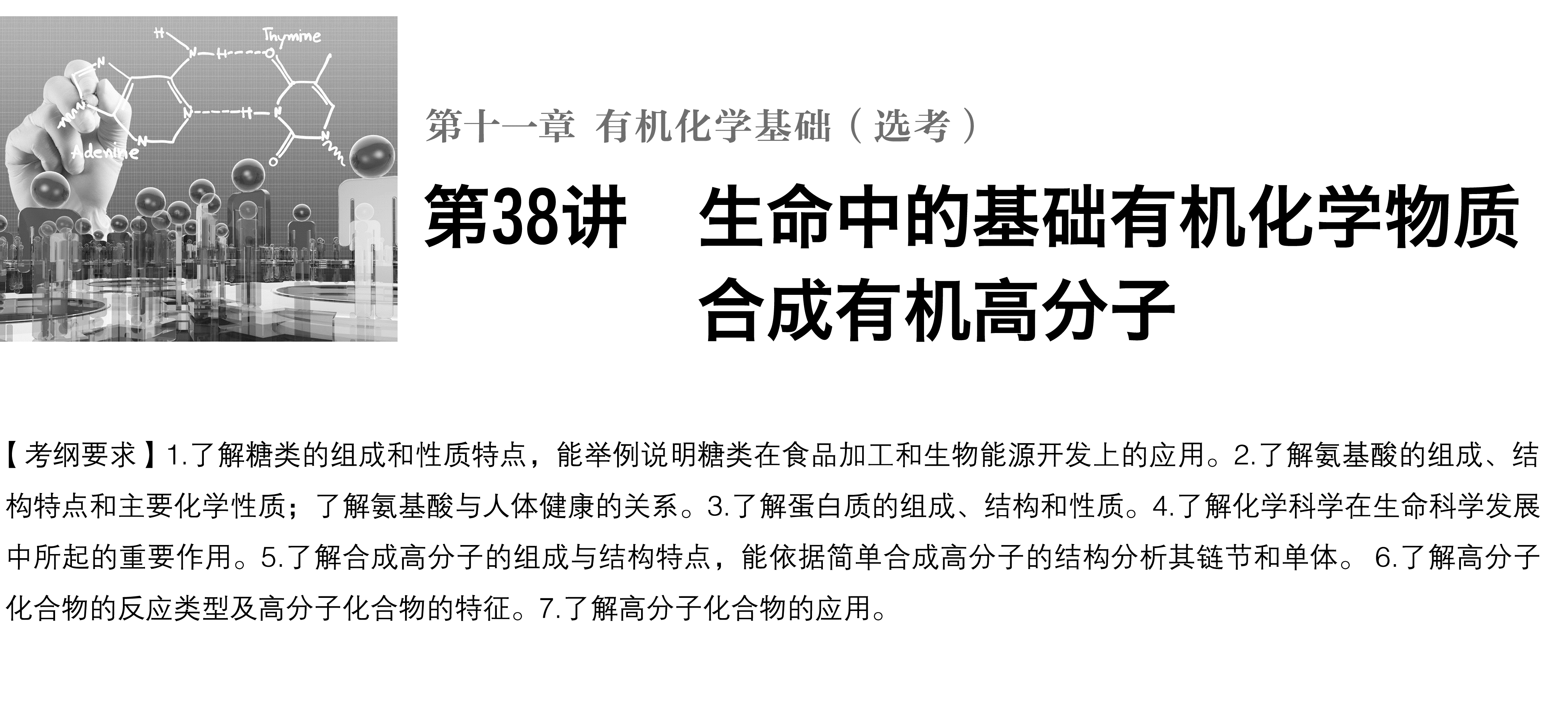

**考点一　糖类、油脂、蛋白质的组成、结构和性质**

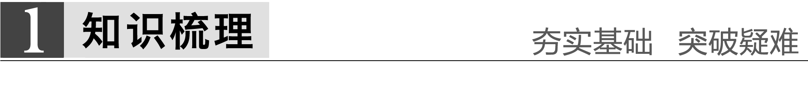

1．糖类

(1)分类

|  |  |  |  |
| --- | --- | --- | --- |
|  | 定义 | 元素组成 | 代表物的名称、分子式、相互关系 |
| 单糖 | 不能再水解生成其他糖的糖 | C、H、O | 葡萄糖 (C6H12O6)  果糖(C6H12O6) |
| 二糖 | 1 mol 糖水解生成2 mol 单糖的糖 | C、H O | 蔗糖麦芽糖(C12H22O11)  (C12H22O11) |
| 多糖 | 1 mol 糖水解生成多摩尔单糖的糖 | C、H、O | 淀粉  (C6H10O5)*n* 纤维素  (C6H10O5)*n* |

(2)性质

①葡萄糖：多羟基醛CH2OH(CHOH)4CHO

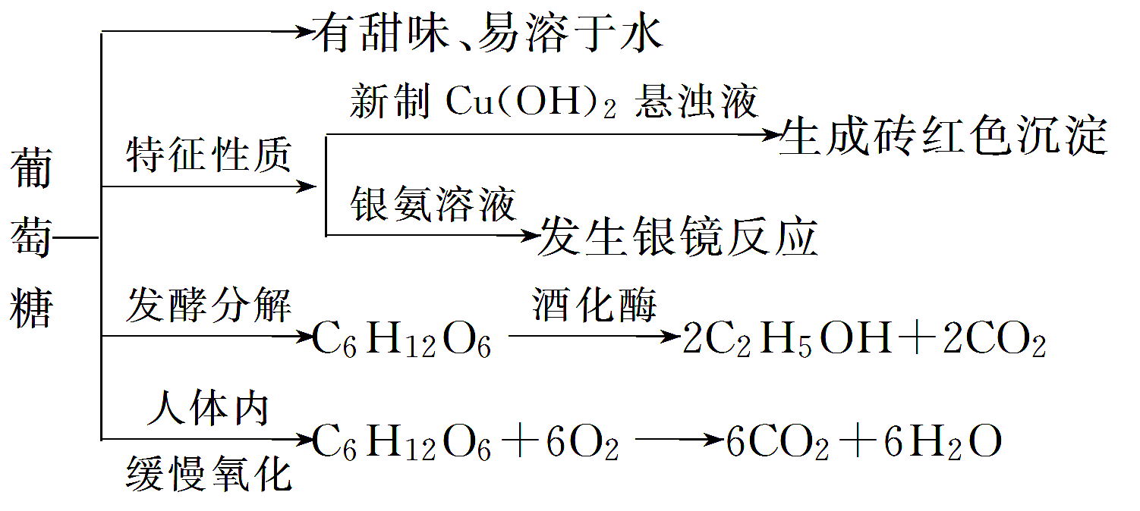

②二糖

在稀酸催化下发生水解反应，如蔗糖水解生成葡萄糖和果糖。

③多糖

在稀酸催化下发生水解反应，水解的最终产物是葡萄糖。

2．油脂

(1)组成和结构

油脂是高级脂肪酸与甘油反应所生成的酯，由C、H、O三种元素组成，其结构可表示为。

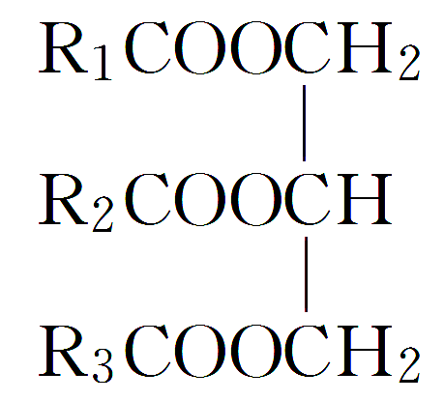

(2)性质

①油脂的水解(以硬脂酸甘油酯为例)

a．酸性条件下

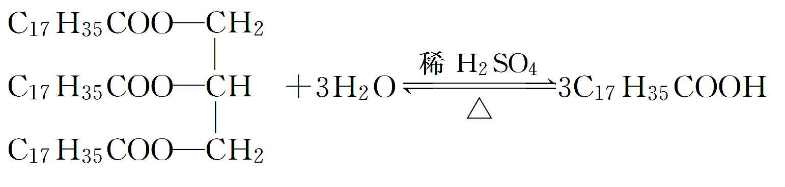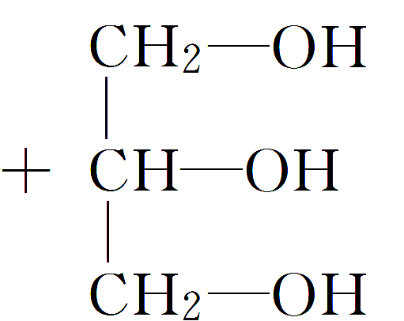

b．碱性条件下——皂化反应

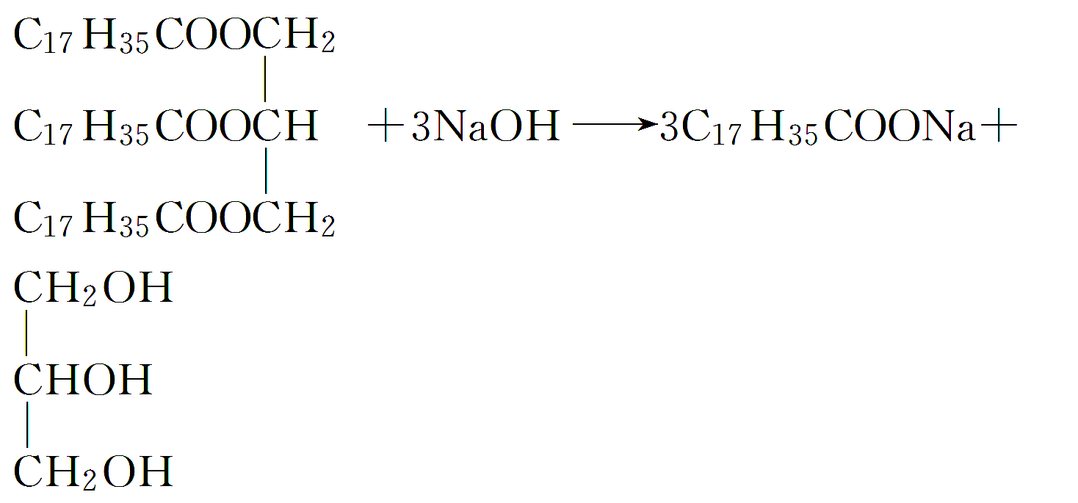

②油脂的氢化

烃基上含有双键，能与H2发生加成反应。

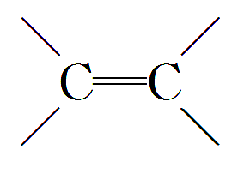

3．蛋白质

(1)组成

蛋白质由C、H、O、N、S(至少五种)等元素组成，蛋白质分子是由氨基酸分子连接成的高分子化合物。

(2)性质

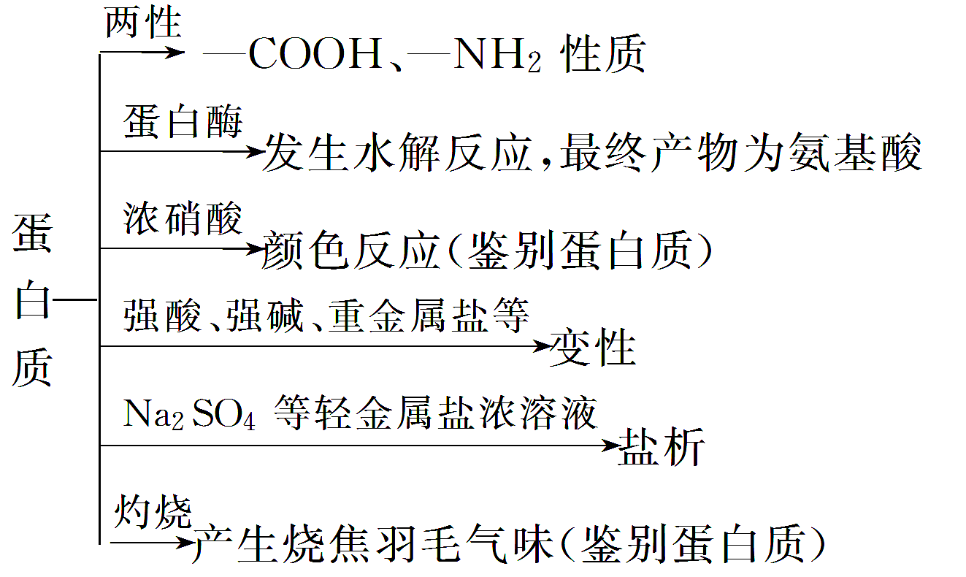

深度思考



1．已知葡萄糖和果糖的分子式为C6H12O6，蔗糖和麦芽糖的分子式为C12H22O11，淀粉和纤维素的分子通式为(C6H10O5)*n*，都符合通式C*n*(H2O)*m*。

(1)糖类的通式都是C*n*(H2O)*m*吗？

(2)符合通式C*n*(H2O)*m*的有机物都属于糖类吗？

答案　(1)不一定。糖类是由C、H、O三种元素组成的，大多数可用通式C*n*(H2O)*m*表示，*n*与*m*可以相同，也可以是不同的正整数。但并非所有的糖都符合通式C*n*(H2O)*m*，如鼠李糖(C6H12O5)。

(2)不一定。例如甲醛(CH2O)、乙酸(C2H4O2)的分子式可分别改写为C(H2O)、C2(H2O)2，但它们不是糖，而分别属于醛和羧酸。

2．用淀粉为原料酿酒的反应原理是什么？

答案　食品工业上用淀粉酿酒发生的化学方程式为

(C6H10O5)*n*(淀粉)＋*n*H2O*n*C6H12O6(葡萄糖)，C6H12O62CH3CH2OH＋2CO2。

3．油脂皂化后，要使肥皂和甘油从混合物里充分分离，可采用①分液　②蒸馏　③过滤　④盐析　⑤渗析中的____________(填序号)。

答案　④③②

解析　油脂发生皂化反应后，向混合物中加入食盐细粒，高级脂肪酸钠便会析出，因它的密度比水小，所以浮在上层，可以用过滤的方法得到高级脂肪酸钠，而甘油留在滤液里，可采用蒸馏的方法得到甘油。

4．如何区分植物油和矿物油？

答案　取少量试样加入含有酚酞的NaOH溶液并加热，红色变浅的是植物油，无变化的是矿物油。

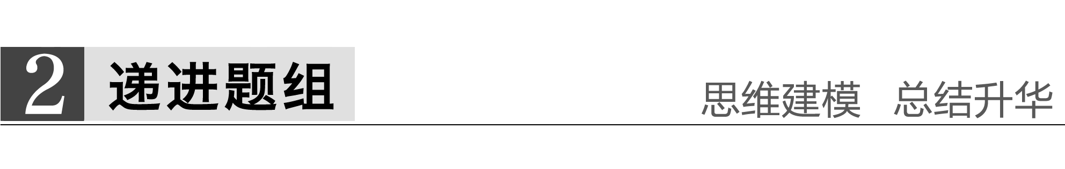

**题组一　糖类、油脂、蛋白质的组成、结构与性质**

1．下列有关糖类、油脂和蛋白质的说法正确的是(　　)

A．油脂水解的共同产物是乙二醇

B．从混合物中分离提纯蛋白质可采用过滤的方法

C．淀粉、油脂和蛋白质都能在NaOH溶液中发生水解

D．糖类、油脂和蛋白质中一定都含有碳、氢、氧三种元素

答案　D

2．直链型的不饱和油酸(C17H33COOH)与蔗糖反应可以制得非天然油脂，其反应示意图如下所示(注：图的反应式不完整)：

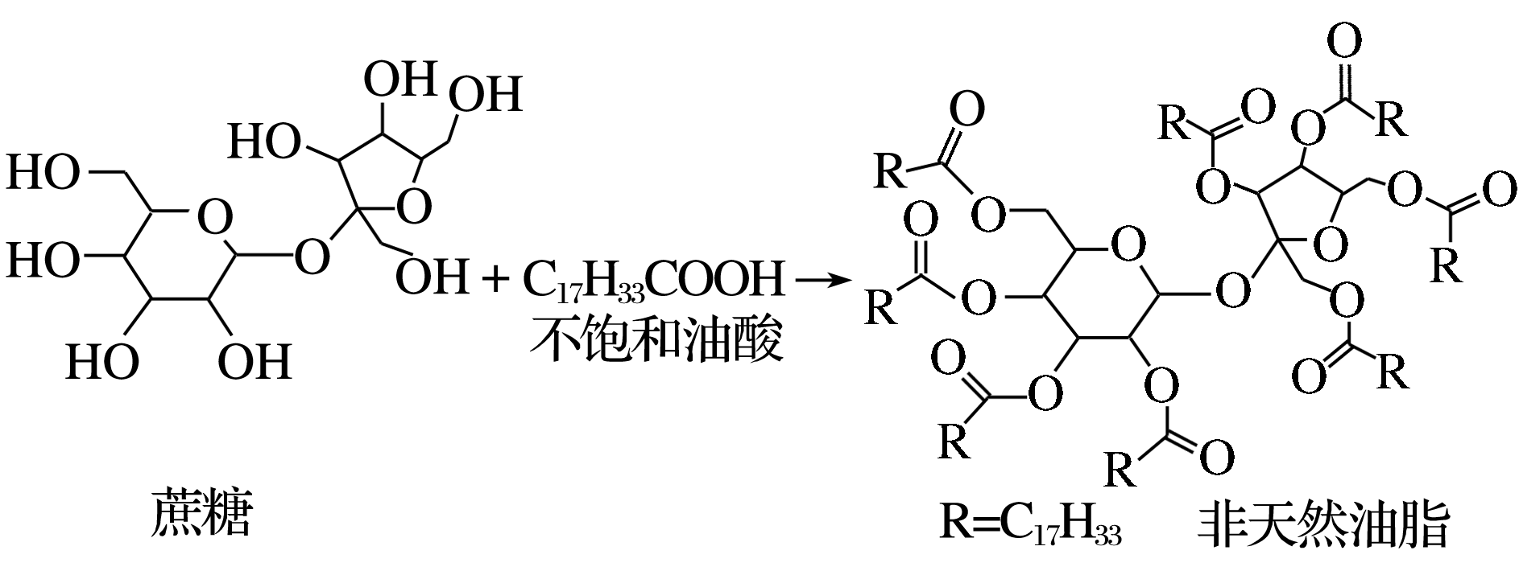

则下列说法不正确的是(　　)

A．甘油和蔗糖在一定条件下都可以发生消去反应

B．天然油脂、蔗糖、非天然油脂都能发生水解反应

C．该非天然油脂与氢氧化钠溶液共热，可以发生皂化反应，水解后的产物可与溴的四氯化碳溶液反应

D．植物油、非天然油脂都可以与H2发生加成反应

答案　C

解析　甘油和蔗糖的分子结构中都含有醇羟基，且至少有一个连接醇羟基的碳原子相邻的碳原子上都有氢原子，故二者都能发生消去反应，A选项正确；天然油脂、非天然油脂中都含有酯基，都能发生水解反应，蔗糖在稀硫酸作用下也能水解产生葡萄糖和果糖，B选项正确；皂化反应是仅限于油脂与氢氧化钠或氢氧化钾混合，得到高级脂肪酸的钠/钾盐和甘油的反应，非天然油脂水解产物中没有甘油，不属于皂化反应，C选项错误；植物油、非天然油脂中都含有碳碳双键，都可以与H2发生加成反应，D选项正确。

3．下列有关蛋白质的说法正确的是 (　　)

①氨基酸、淀粉均属于高分子化合物　②蛋白质是结构复杂的高分子化合物，分子中都含有C、H、O、N　③若两种二肽互为同分异构体，则二者的水解产物一定不一致

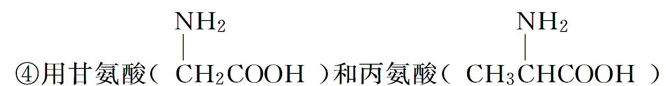

A．② B．②③ C．①② D．②④

答案　D

解析　①淀粉属于高分子化合物，氨基酸不属于高分子化合物，错误；②蛋白质是由氨基酸缩合而成的高分子化合物，都含有C、H、O、N，有的也含S，正确；③如甘氨酸和丙氨酸缩合形成的两种二肽互为同分异构体，但水解产物相同，错误；④两种氨基酸自身缩合可形成两种二肽，交叉缩合又可形成两种二肽，故最多能形成四种二肽，正确。



能水解的有机物小结

|  |  |  |
| --- | --- | --- |
| 类别 | 条件 | 水解通式 |
| 卤代烃 | NaOH的水溶液，加热 |  |
| 酯 | 在酸溶液或碱溶液中，加热 |  |
| 二糖 | 无机酸或酶 |  |
| 多糖 | 酸或酶 | (C6H10O5)*n*＋*n*H2O淀粉(或纤维素) *n*C6H12O6葡萄糖 |
| 油脂 | 酸、碱或酶 |  |
| 蛋白质或多肽 | 酸、碱或酶 |  |

**题组二　糖类、油脂、蛋白质与有机推断**

4．高分子材料W的结构简式为，有关W的信息如下，据此回答下列问题：

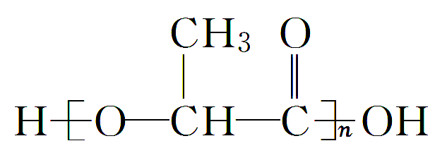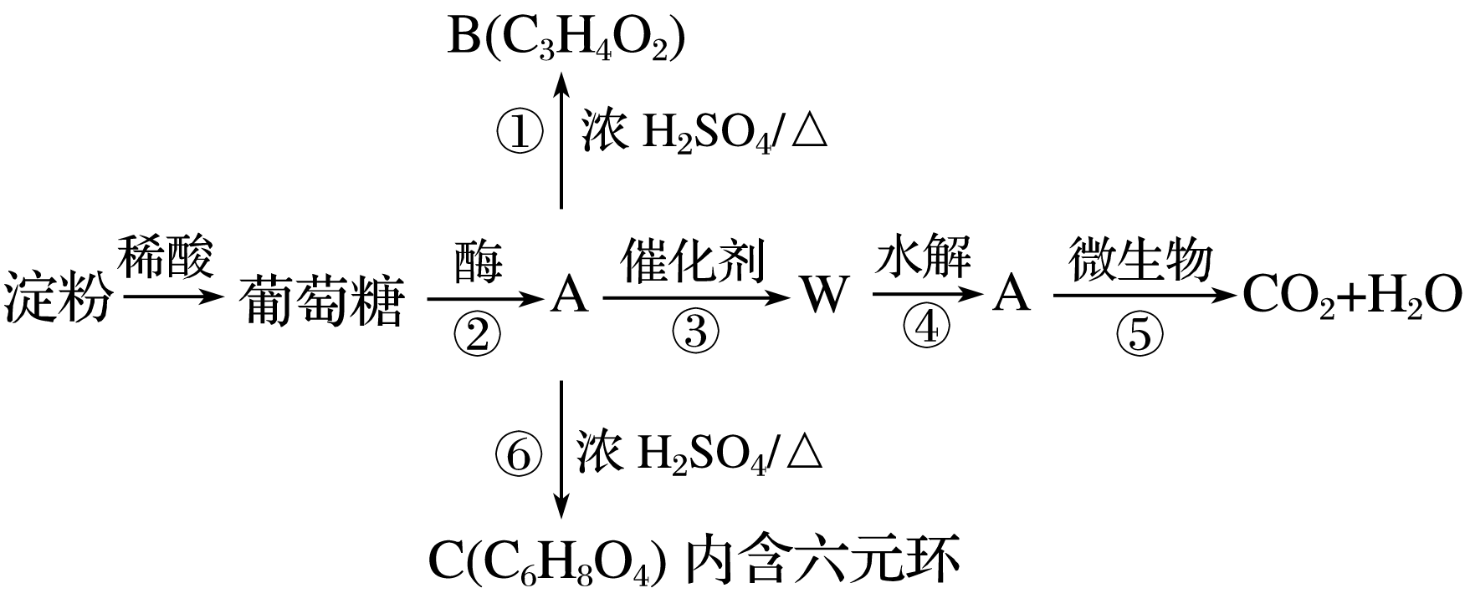

(1)葡萄糖的分子式为________，其所含官能团的名称为________________。

(2)反应①的类型为________。

(3)反应⑥的化学方程式为____________________________

________________________________________________________________________。

(4)B分子有多种同分异构体，其中X的核磁共振氢谱如下图所示：

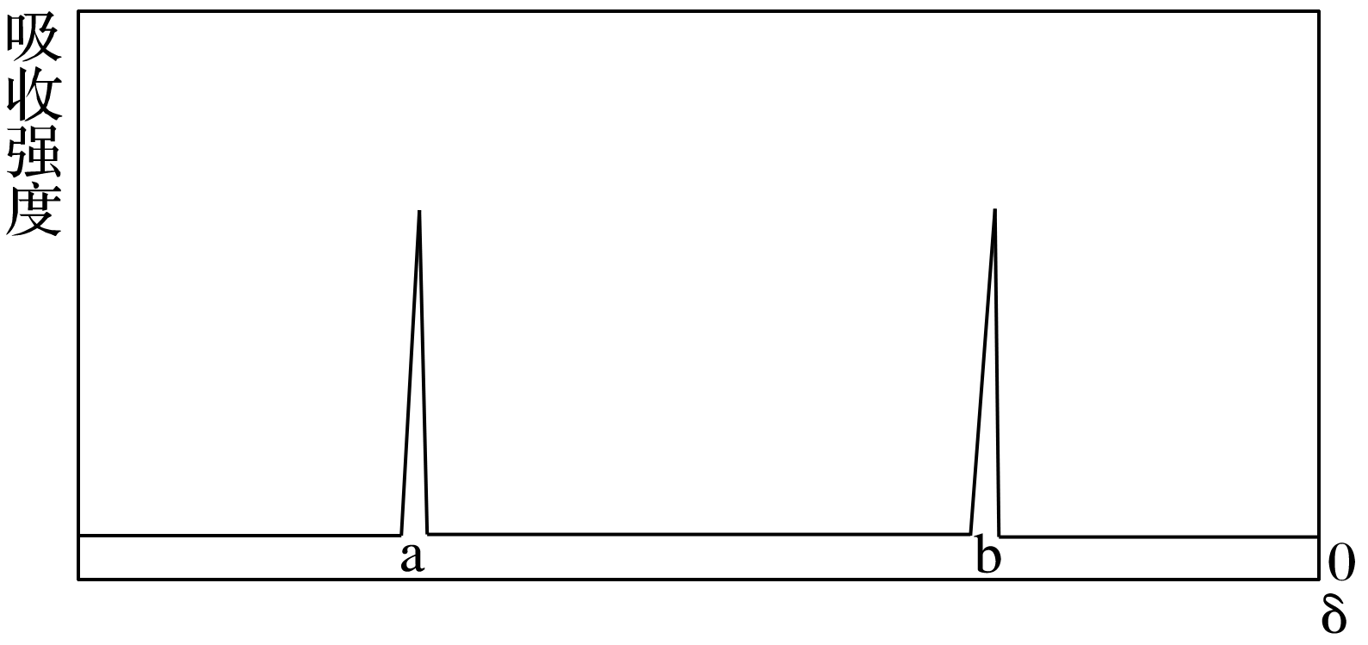

则X的结构简式可能为_____________________________________。

实验室鉴别X可使用________________试剂。

(5)指出W这种高分子材料的一种优点_________________________________

________________________________________________________________________。

答案　(1)C6H12O6　羟基、醛基　(2)消去反应

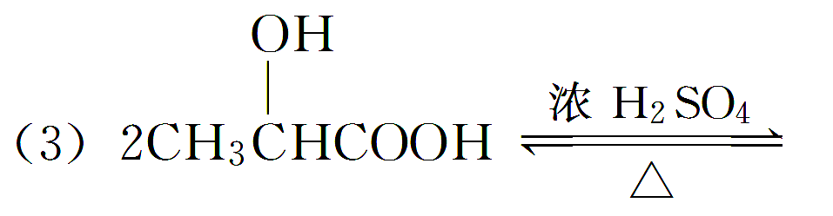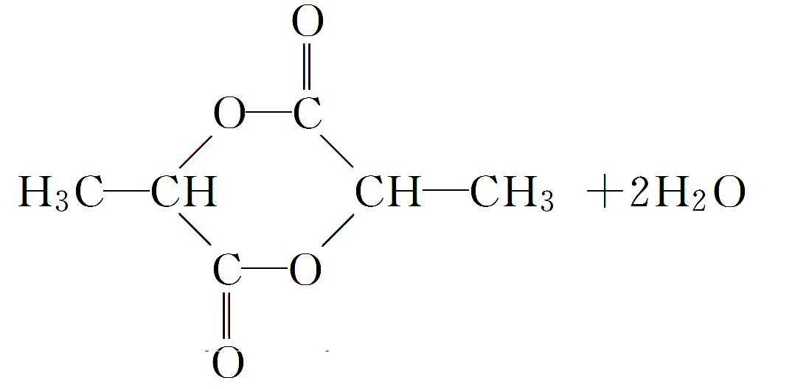

新制银氨溶液(或新制氢氧化铜悬浊液)

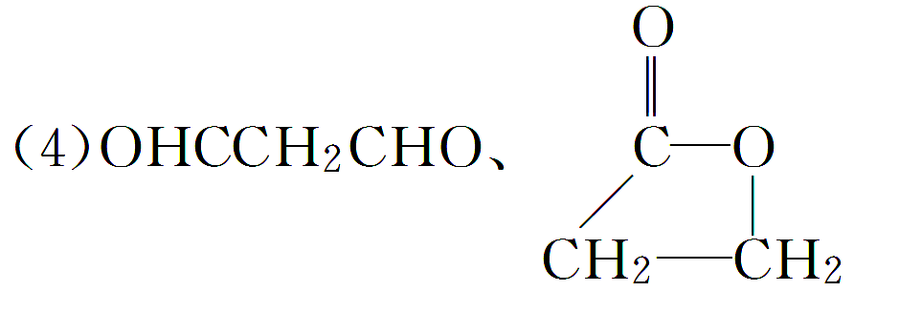

(5)a.高分子材料W可以利用微生物降解生成对环境无害的二氧化碳和水，是一种“绿色材料”；

b．原料来源充分而且可以再生产；

c．机械性能及物理性能良好；

d．生物相容性好(其他合理答案均可)

解析　本题主要考查了酯化反应、缩聚反应及同分异构体的书写。

(1)葡萄糖的分子式为C6H12O6，是一种多羟基醛。(2)由W的结构简式推知A为，B的分子式为C3H4O2，所以A―→B为消去反应。(3)反应⑥为两个分子间发生酯化反应，生成六元环内酯。(4)B的结构简式为CH2===CH—COOH，其同分异构体X分子中只有两种氢，则X分子的结构应对称，符合条件的X可以是，若为环状结构还可以是O。(5)W的原料是淀粉，W属于酯类，可降解。

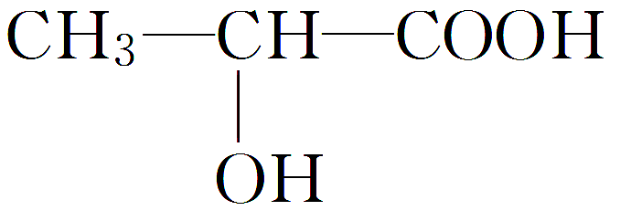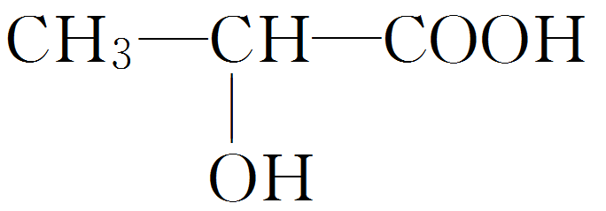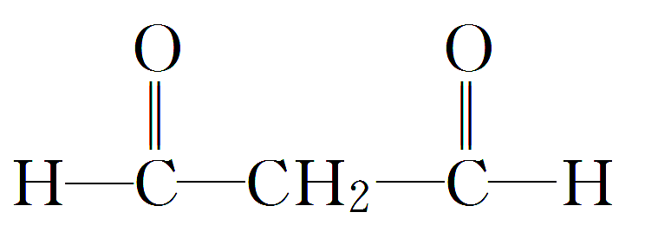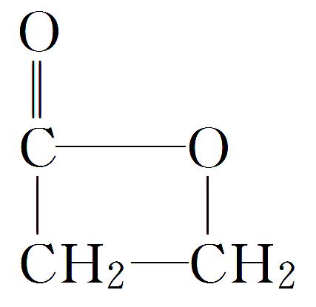

5．已知氨基酸可发生如下反应：

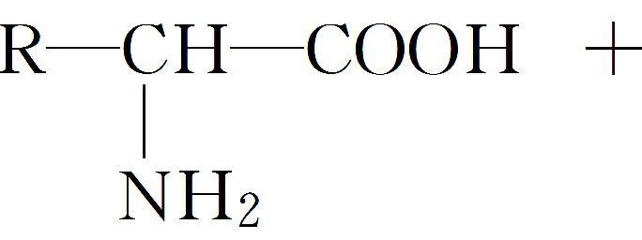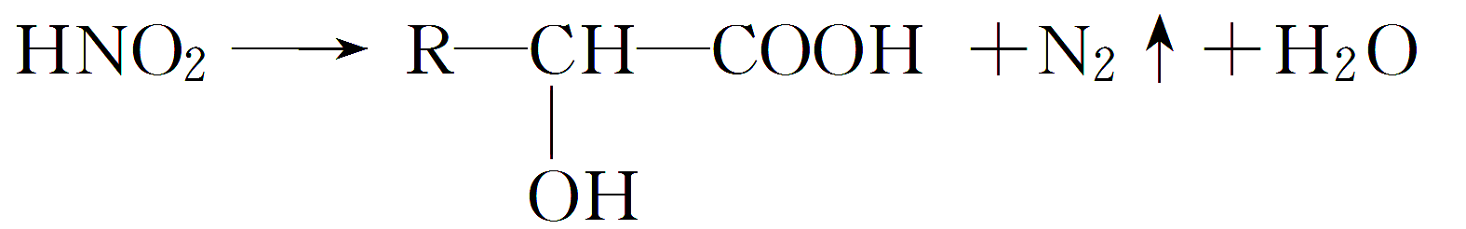

且已知：D、E的相对分子质量分别为162和144，可发生如下物质转化关系，如下图所示：

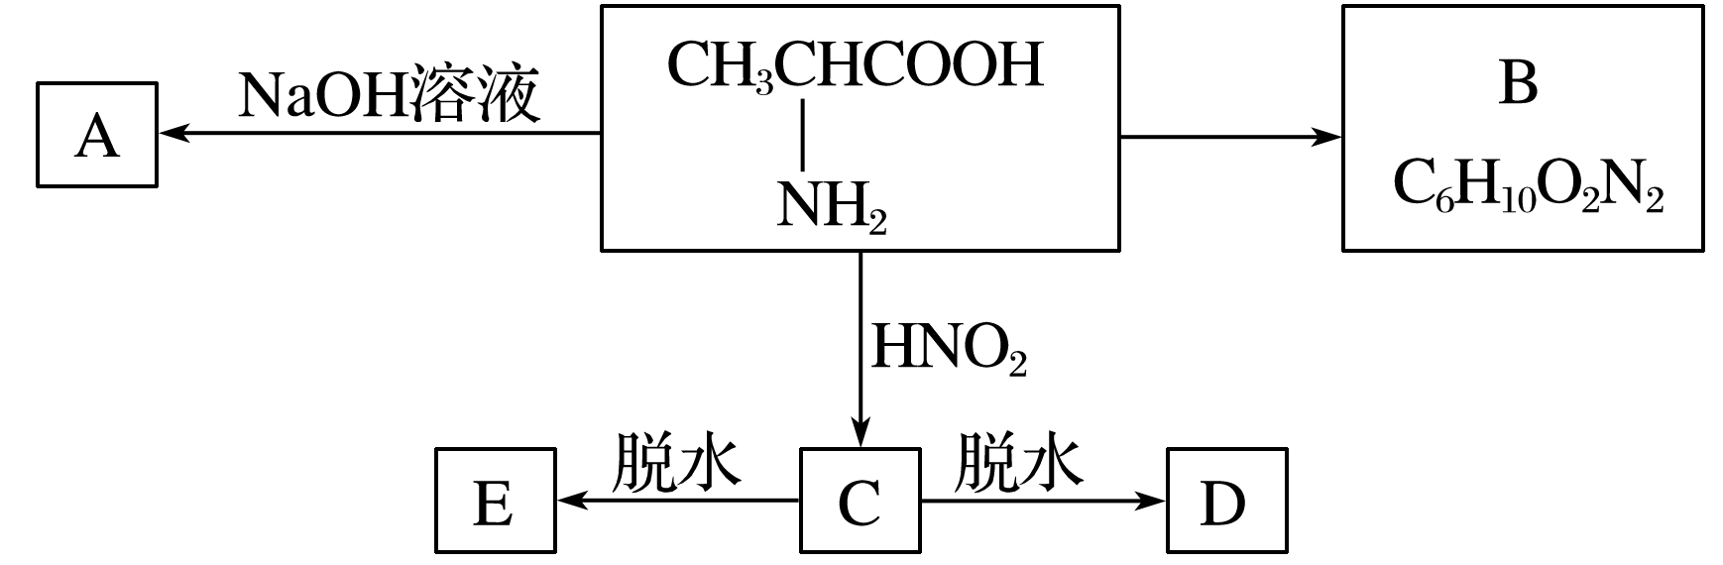

(1)写出B、D的结构简式：B___________________________________，

D________________________________。

(2)写出C→E的化学方程式： __________________________

________________________________________________________________________。

(3)写出C→D的化学方程式：_________________________________。

答案　(1)

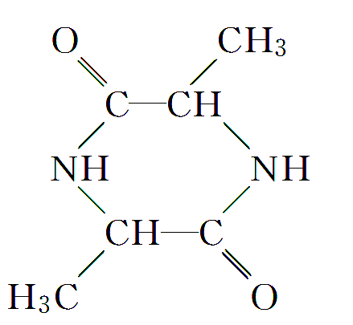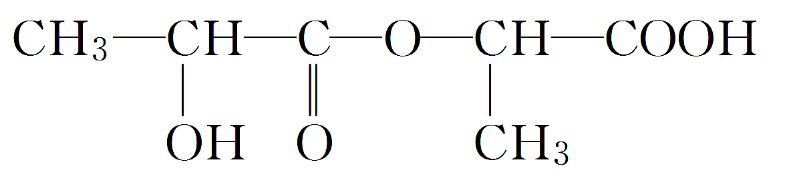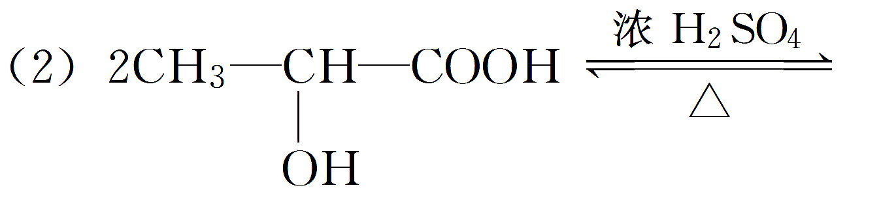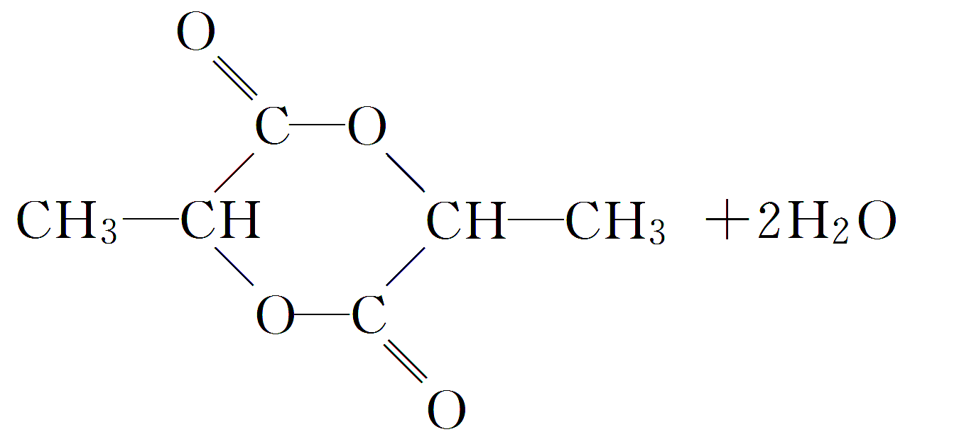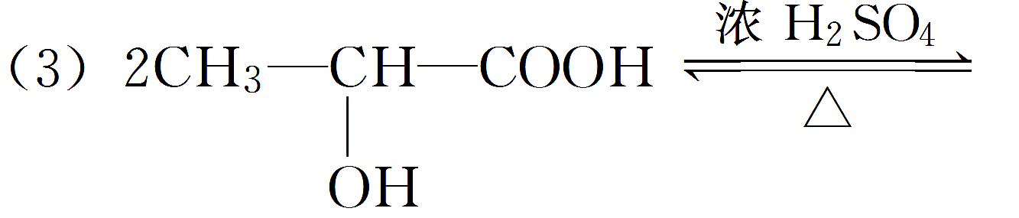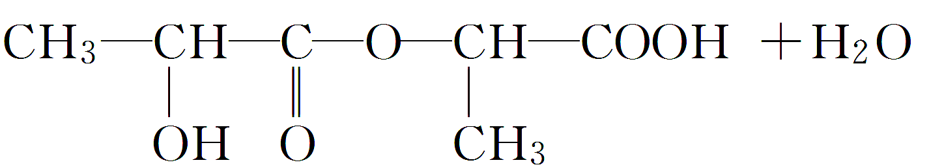

解析　氨基酸能发生缩聚反应，脱去一个H2O分子，—COOH 脱去—OH，—NH2脱去—H，发生缩聚反应生成蛋白质。由此可推知，两个丙氨酸分子间脱去两个水分子可生成B：。由题目中所给信息可总结出：在HNO2作用下，氨基酸中的—NH2可转变成—OH，可得C：。由于C中含有 —COOH和 —OH，所以分子间可以脱水，脱去一个水分子可得D：，脱去两个水分子可得E：。

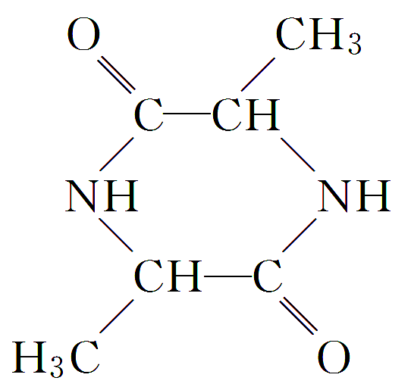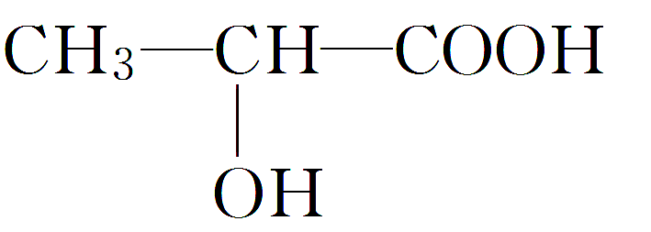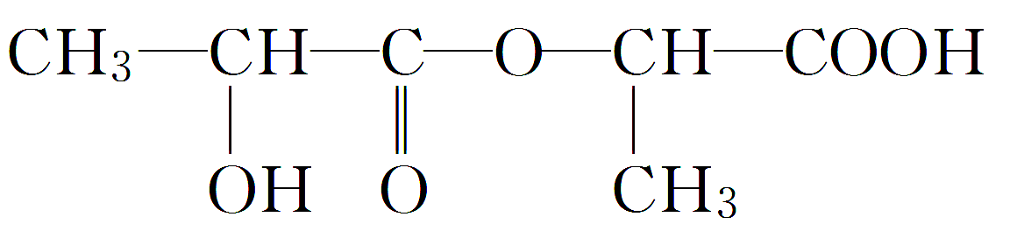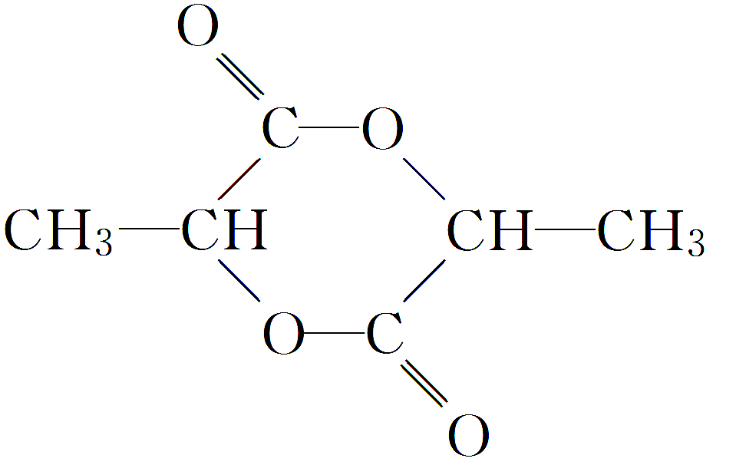

氨基酸的成肽规律

1．2种不同氨基酸脱水可形成4种二肽(可以是相同分子之间，也可以是不同分子之间)，如甘氨酸与丙氨酸混合后可形成以下4种二肽：

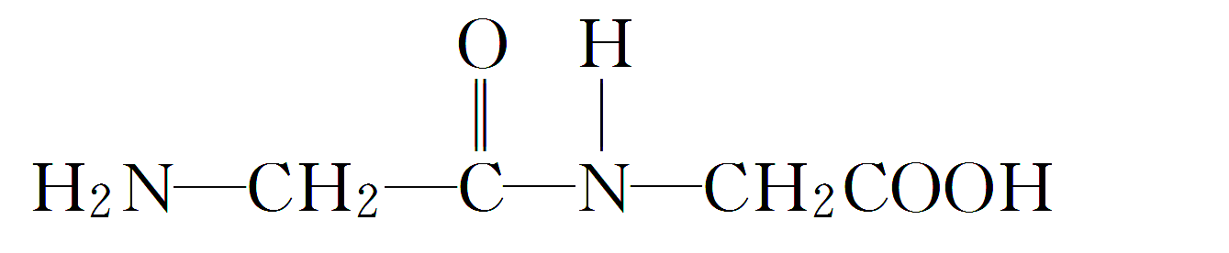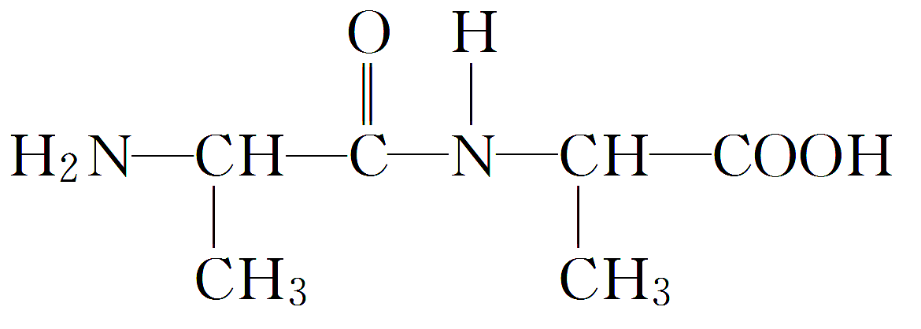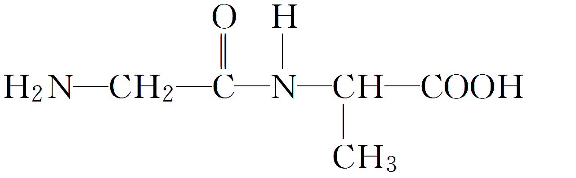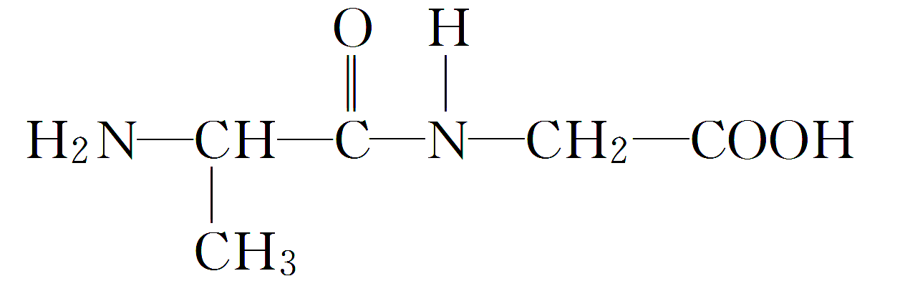

2．分子间或分子内脱水成环

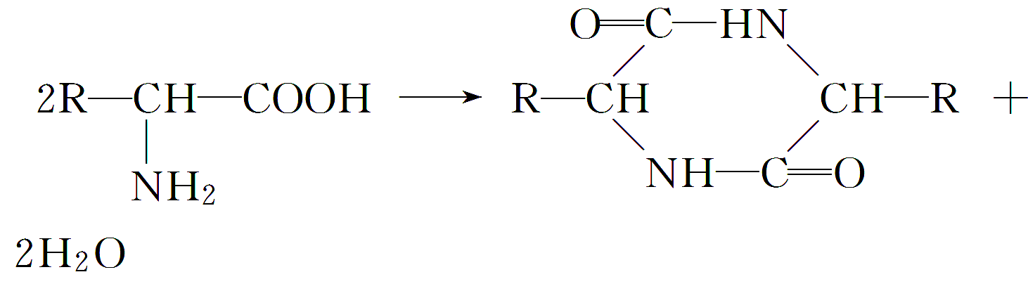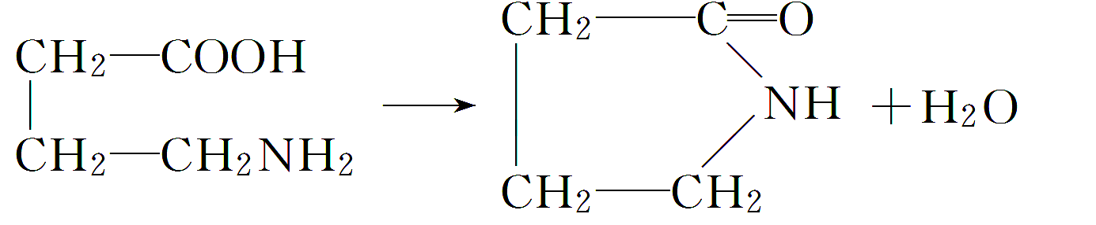

3．氨基酸分子缩聚成高分子化合物

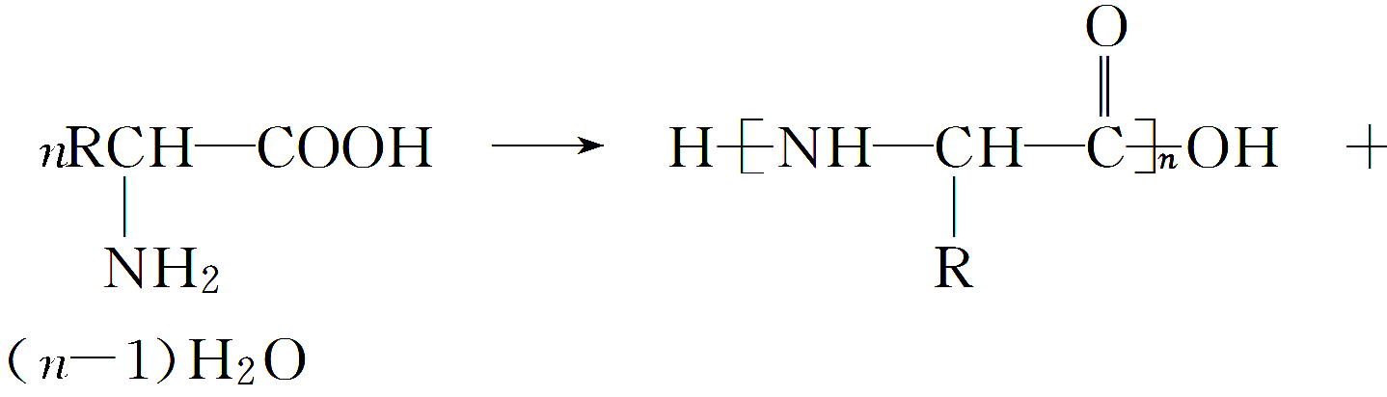

**考点二　合成有机高分子**



1．基本概念

(1)单体：能够进行聚合反应形成高分子化合物的低分子化合物。

(2)链节：高分子化合物中化学组成相同、可重复的最小单位。

(3)聚合度：高分子链中含有链节的数目。

如：

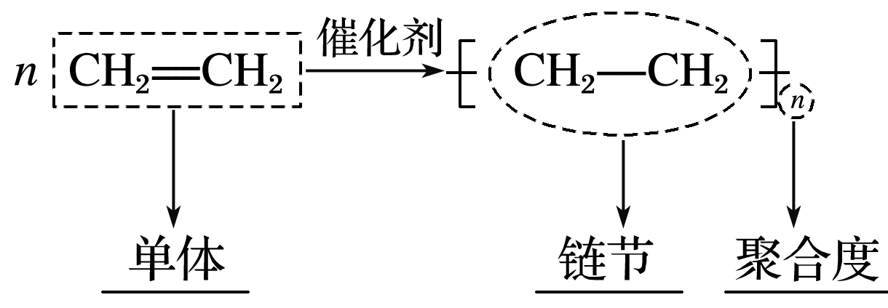

2．合成高分子化合物的两个基本反应

(1)加聚反应：小分子物质以加成反应形式生成高分子化合物的反应。如氯乙烯合成聚氯乙烯的化学方程式为

________________________________________________________________________。

(2)缩聚反应：单体分子间缩合脱去小分子(如H2O、HX等)生成高分子化合物的反应。如己二酸与乙二醇发生缩聚反应的化学方程式为

________________________________________________________________________

________________________________________________________________________。

答案

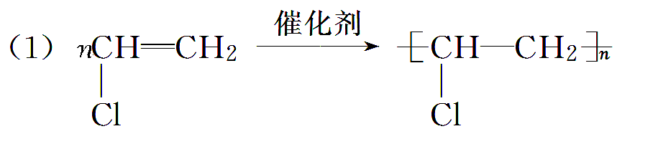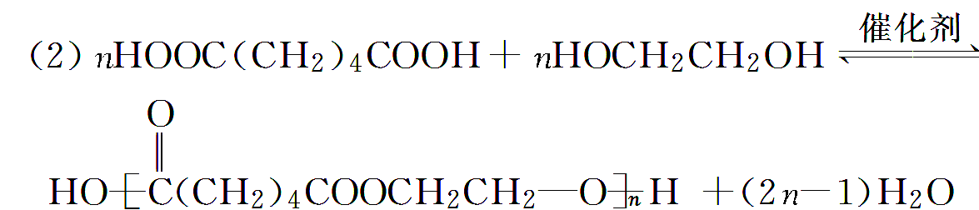

3．高分子化合物的分类及性质特点

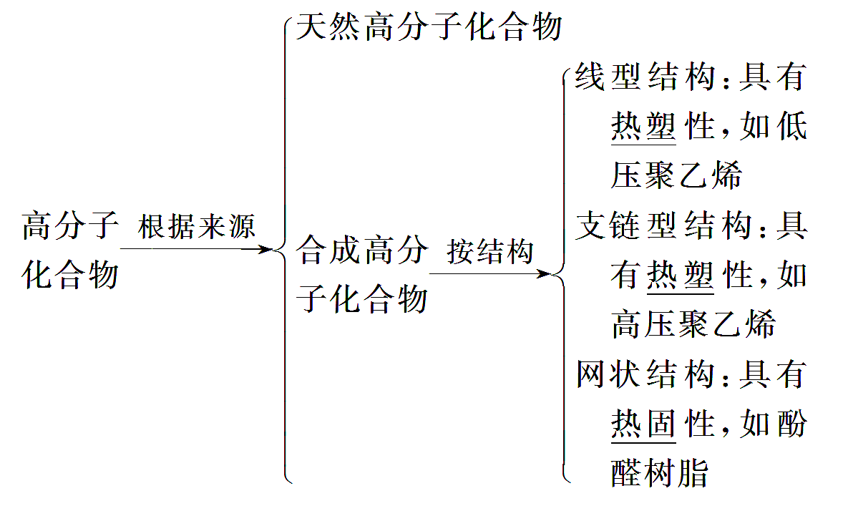

4．应用广泛的高分子材料——塑料、合成纤维、合成橡胶

深度思考



按要求完成下列方程式并指出反应类型

(1)由苯乙烯合成聚苯乙烯。

答案

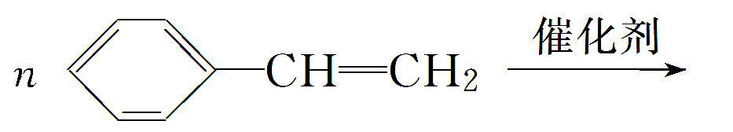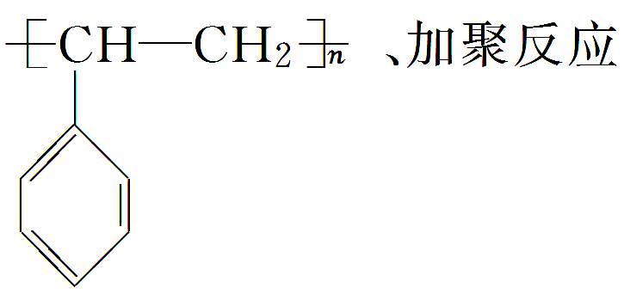

(2)由对苯二甲酸与乙二醇合成涤沦。

答案

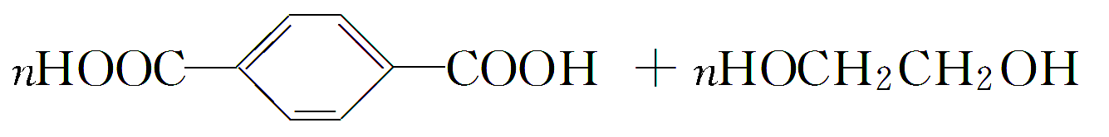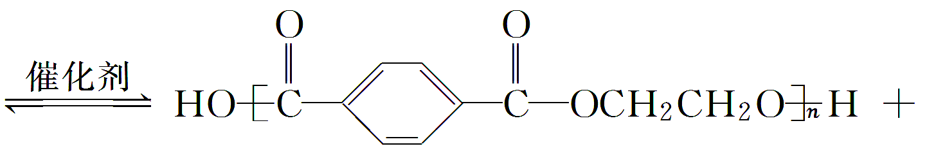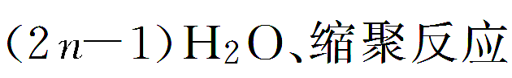

(3)由2­氯­1,3­丁二烯合成氯丁橡胶。

答案

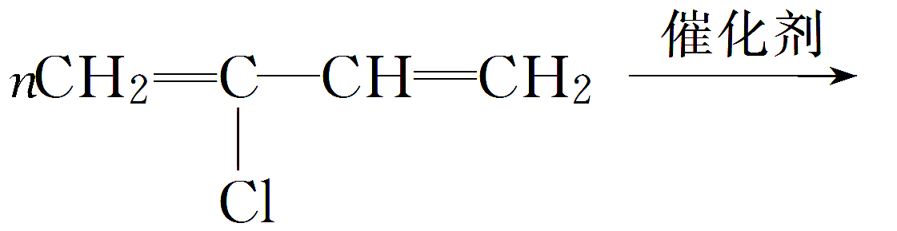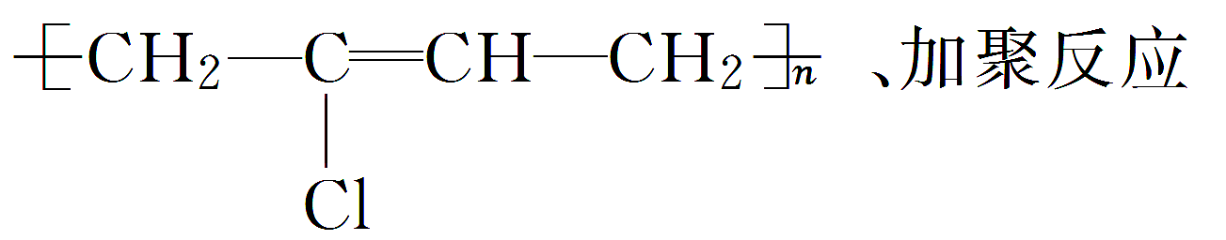

**题组一　合成有机高分子化合物的性质和用途**

1．上海教师公寓大火与施工中大量使用的聚氨酯燃烧有关，再次表明 (聚氨酯)泡沫保温材料等易燃装修材料已经成为造成火灾的罪魁祸首。下列有关说法正确的是(　　)

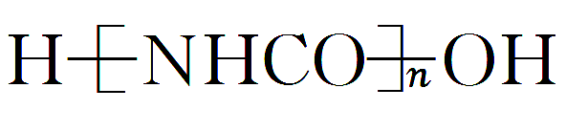

A．聚氨酯保温材料能耐高温

B．聚氨酯属于加聚型高分子材料

C．聚氨酯属于纯净物

D．聚氨酯材料没有固定的熔点

答案　D

解析　因聚氨酯易燃烧，A错；由聚氨酯结构简式知其为缩聚产物，B错；聚氨酯属于高分子合成材料，是混合物，C错、D对。

2．所有超市、商场、集贸市场等商品零售场所实行塑料购物袋有偿使用制度，一律不得免费提供塑料购物袋。在全国范围内禁止生产、销售、使用厚度小于0.025毫米的塑料购物袋(简称超薄塑料购物袋)。下列说法不正确的是(　　)

A．在所有超市、商场、集贸市场等商品零售场所实行塑料购物袋有偿使用制度，主要目的是控制塑料制品的使用，减少“白色污染”

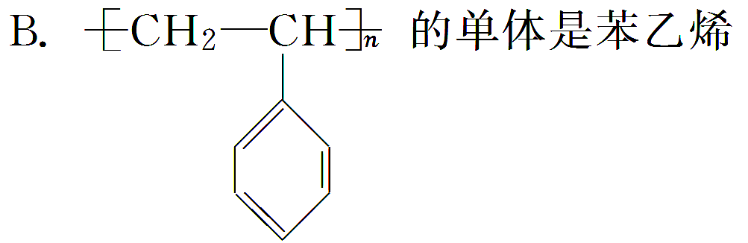

C．聚氯乙烯塑料强度大，抗腐蚀性强，可以用来包装需长时间保存的食品

D．用于食品包装的塑料制品，属于热塑性塑料，可回收再利用

答案　C

解析　聚氯乙烯塑料会产生对人体有害的物质，不能用来长时间包装食品，C选项说法不正确。

**题组二　单体的判断**

3．(2015·南宁高三质检)下列工业生产过程中，属于应用缩聚反应制取高聚物的是 (　　)

A．单体CH2===CH2制高聚物

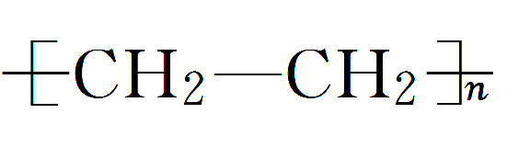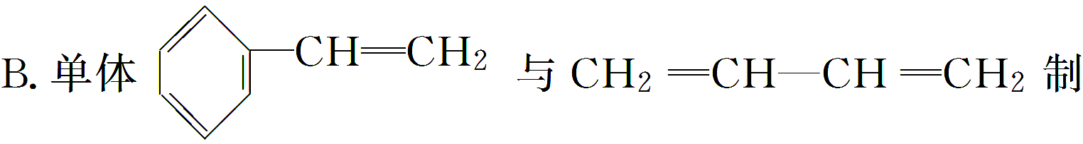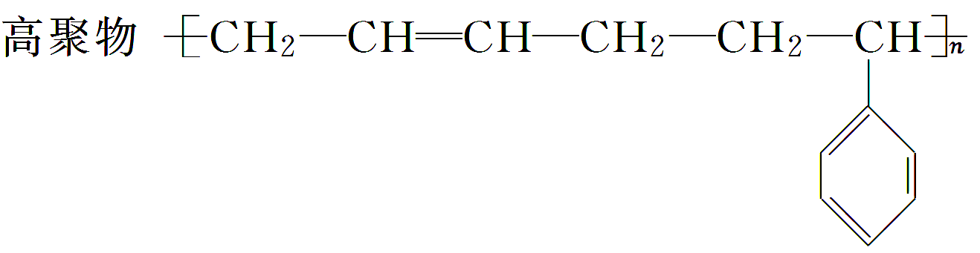

C．单体CH2===CH—CH3制高聚

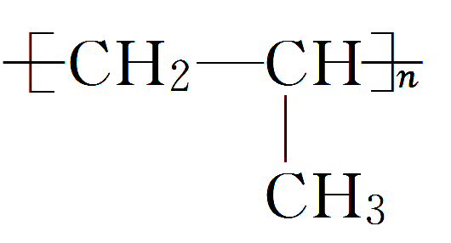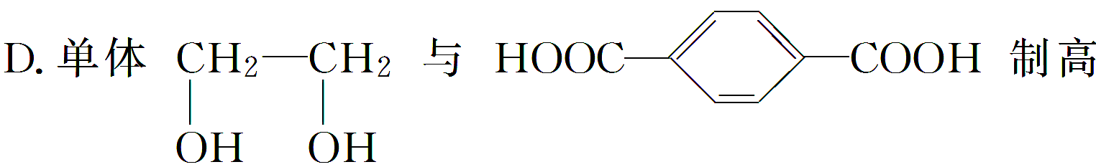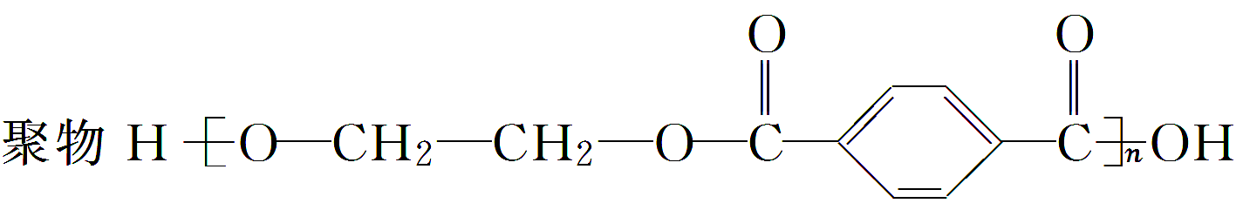

答案　D

解析　A、B、C中均为加聚反应；D中因有—OH、—COOH，故发生了缩聚反应。

4．已知聚乳酸可在乳酸菌作用下分解，下列有关聚乳酸的说法正确的是(　　)

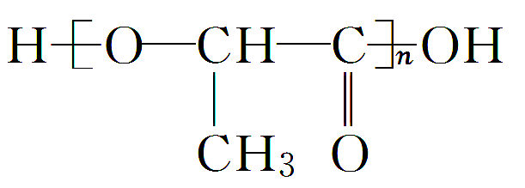

A．聚乳酸是一种纯净物

B．聚乳酸的单体是

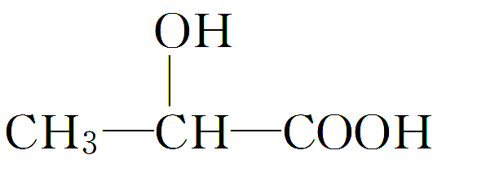

C．聚乳酸是由单体之间通过加聚而合成的

D．聚乳酸是一种酸性高分子材料

答案　B

解析　高分子聚合物为混合物，A错；由聚乳酸的结构可知，该物质是由羟基和羧基脱水而形成的，属于缩聚反应，故B正确，C错误；乳酸显酸性，但聚乳酸并不显酸性，故D错。

5．下面是一种线型高分子的一部分：

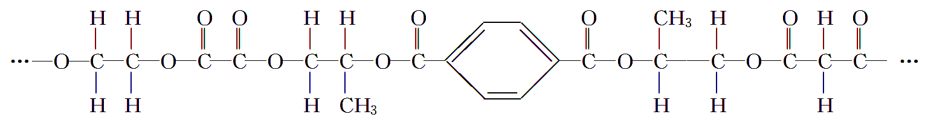

由此分析，这种高分子化合物的单体至少有______种，它们的结构简式为

________________________________________________________________________。

答案　5

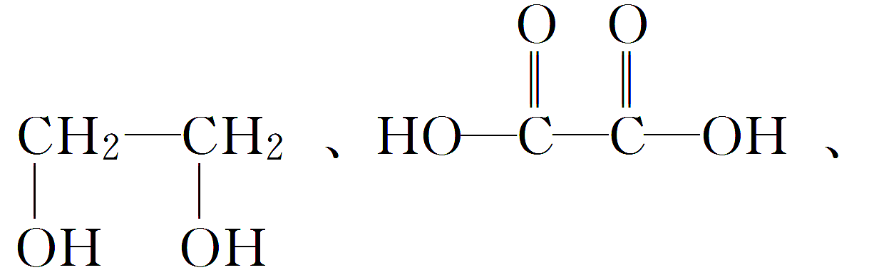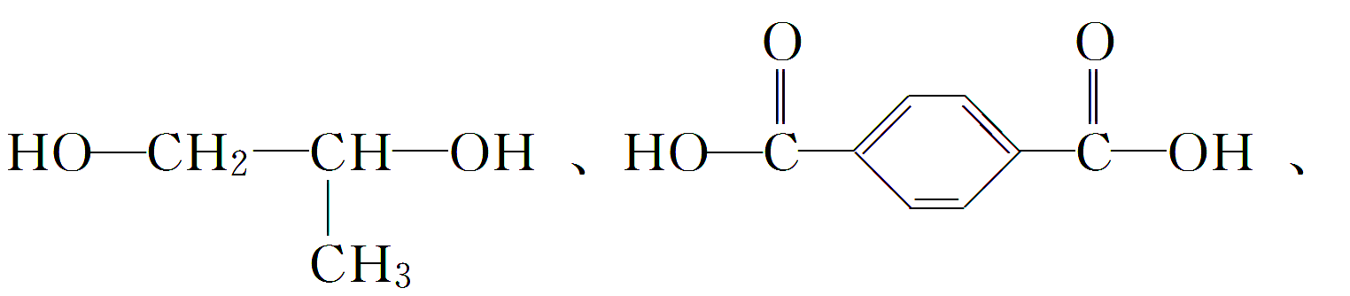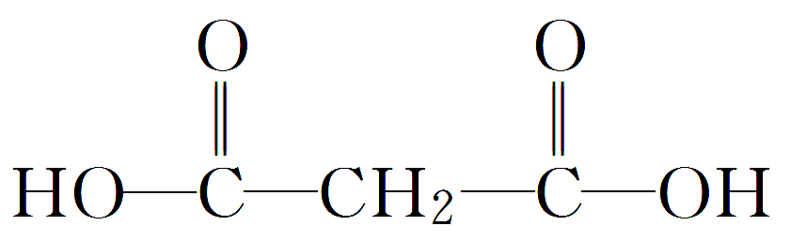

解析　从本题所示的高分子化合物的长链结构中可以看出多处出现类似酯结构的结构单元，所以这种高分子化合物是由酸与醇缩聚而形成的聚酯。据长链可以得知结合处为，则断裂处亦为，断裂后部分加羟基，其余部分加氢，从左到右可依次得出它们的结构简式。

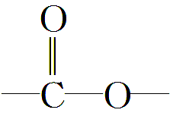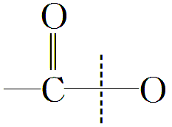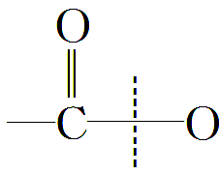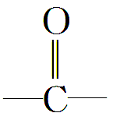

　找单体时，一定要先判断高聚物是加聚产物还是缩聚产物，然后运用逆向思维反推单体，找准分离处，聚合时的结合点必为分离处。

1．加聚反应的特点

(1)单体往往是带有双键或三键的不饱和有机物(如乙烯、氯乙烯、甲基丙烯酸、异戊二烯等)。

(2)高分子链节与单体的化学组成相同。

(3)生成物只有高分子化合物，一般形成线形结构。

2．缩聚反应的特点

(1)单体不一定含有不饱和键，但必须含有两个或两个以上的反应基团(如—OH、—COOH、—NH2、—X等)。

(2)缩聚反应不仅生成高聚物，而且还生成小分子。

(3)所得高分子化合物的组成跟单体的化学组成不同。

**考点三　有机合成的思路与方法**



1．有机合成题的解题思路

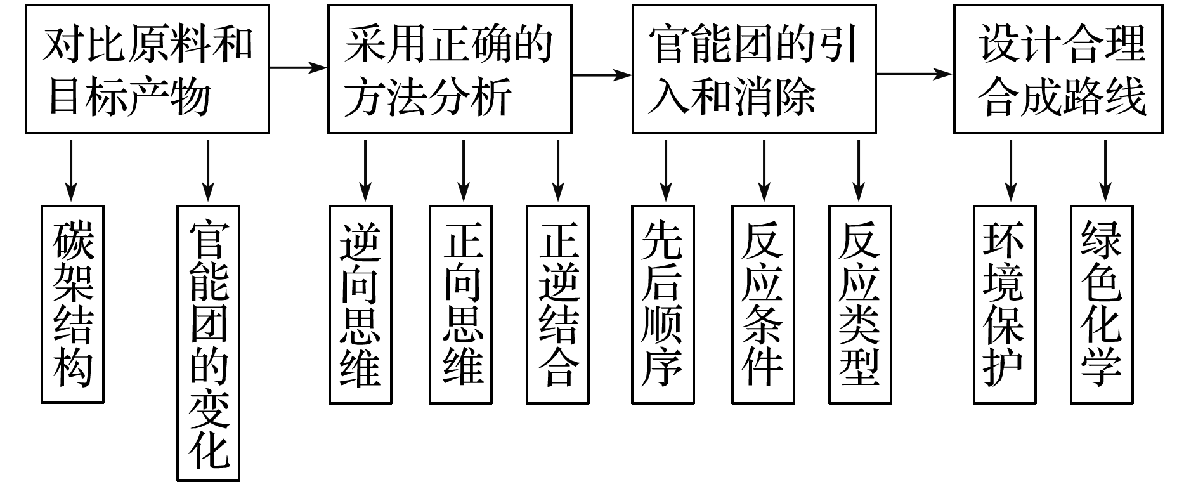

2．有机合成中碳骨架的构建

(1)碳链增长的反应

①加聚反应；

②缩聚反应；

③酯化反应；

④利用题目信息所给反应，如：醛酮中的羰基与HCN加成。

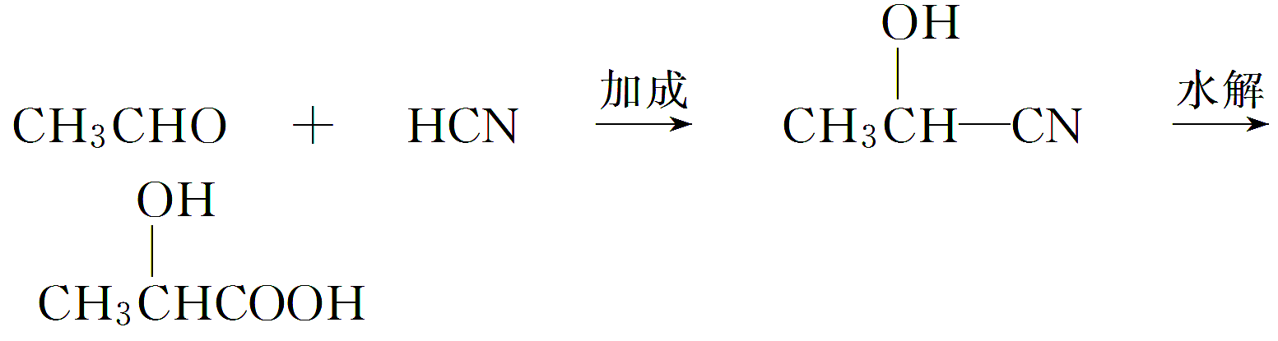

(2)碳链减短的反应

①烷烃的裂化反应；

②酯类、糖类、蛋白质等的水解反应；

③利用题目信息所给反应，如：烯烃、炔烃的氧化反应，羧酸及其盐的脱羧反应……

(3)常见由链成环的方法

①二元醇成环：

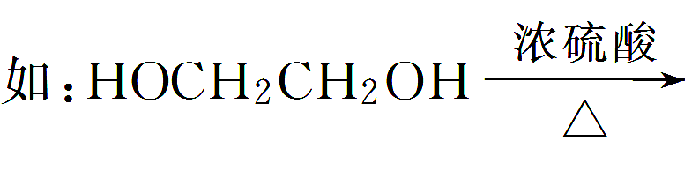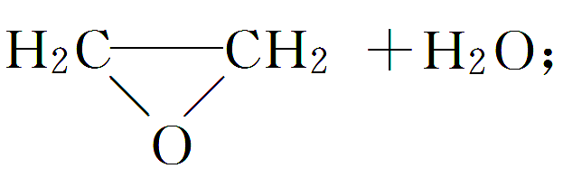

②羟基酸酯化成环：

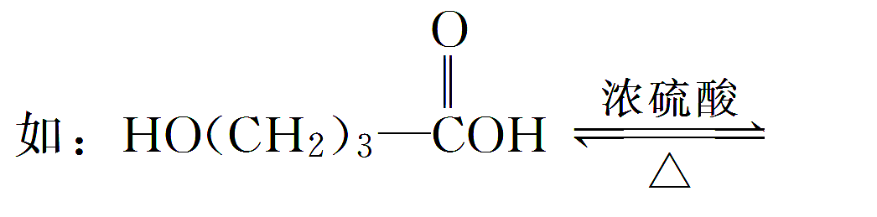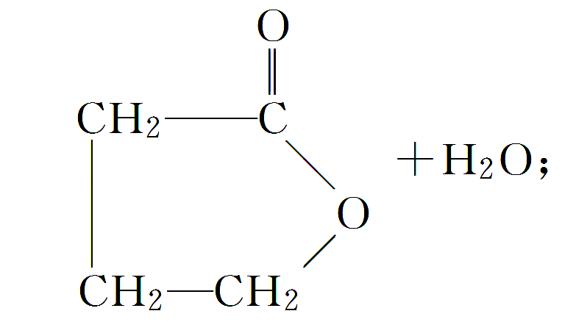

③氨基酸成环：

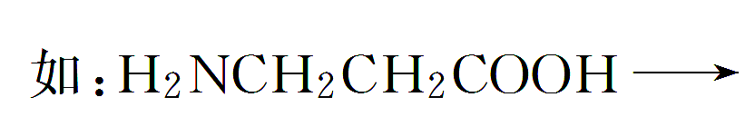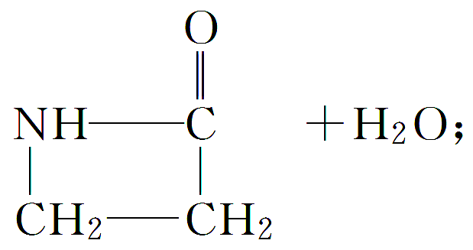

④二元羧酸成环：

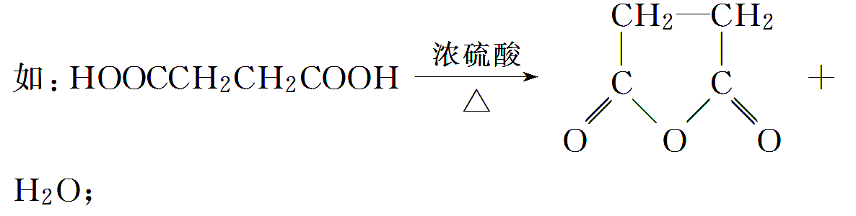

⑤利用题目所给信息成环，如常给信息二烯烃与单烯烃的聚合成环：

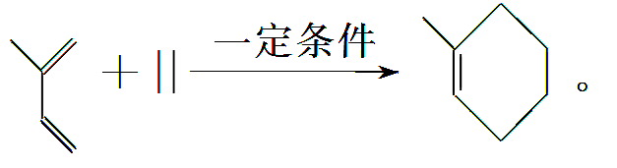

3．有机合成中官能团的转化

(1)官能团的引入

|  |  |
| --- | --- |
| 引入官能团 | 引入方法 |
| 引入卤素原子 | ①烃、酚的取代；②不饱和烃与HX、X2的加成；③醇与氢卤酸(HX)反应 |
| 引入羟基 | ①烯烃与水加成；②醛酮与氢气加成；③卤代烃在碱性条件下水解；④酯的水解；⑤葡萄糖发酵产生乙醇 |
| 引入碳碳双键 | ①某些醇或卤代烃的消去；②炔烃不完全加成；③烷烃裂化 |
| 引入碳氧双键 | ①醇的催化氧化；②连在同一个碳上的两个羟基脱水；③含碳碳三键的物质与水加成 |
| 引入羧基 | ①醛基氧化；②酯、肽、蛋白质、羧酸盐的水解 |

(2)官能团的消除

①通过加成反应可以消除不饱和键(双键、三键、苯环)；

②通过消去、氧化或酯化反应等消除羟基；

③通过加成或氧化反应等消除醛基；

④通过水解反应消除酯基、肽键、卤素原子。

(3)官能团的改变

①利用官能团的衍生关系进行衍变，如

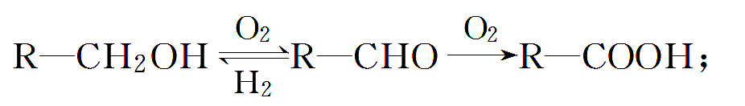

②通过某种化学途径使一个官能团变为两个，如

CH3CH2OHCH2CH2Cl—CH2—CH2ClHO—CH2—CH2—OH；

③通过某种手段改变官能团的位置，如

。

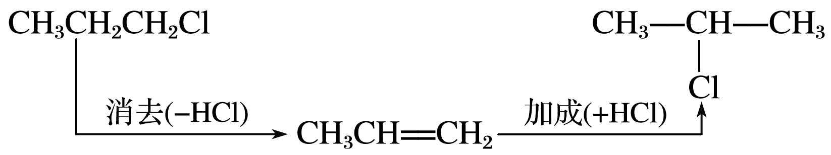

**题组一　合成路线的分析与设计**

1．由合成水杨酸的路线如下：

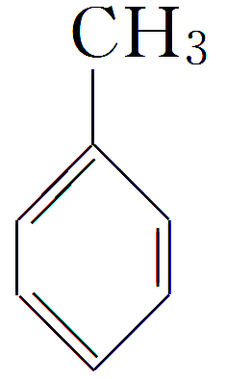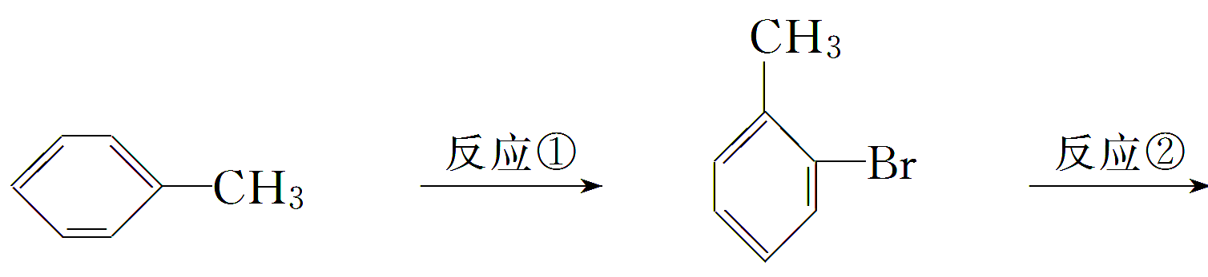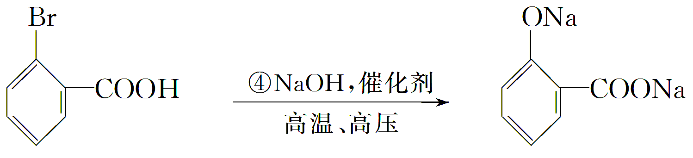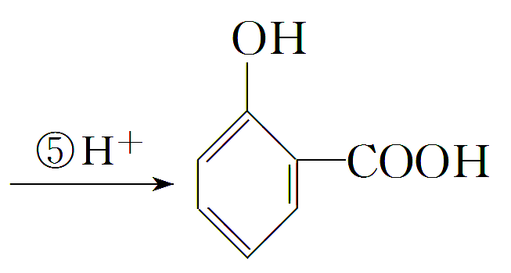

(1)反应①的化学方程式____________________________________。

(2)反应②的条件________________________________。

答案

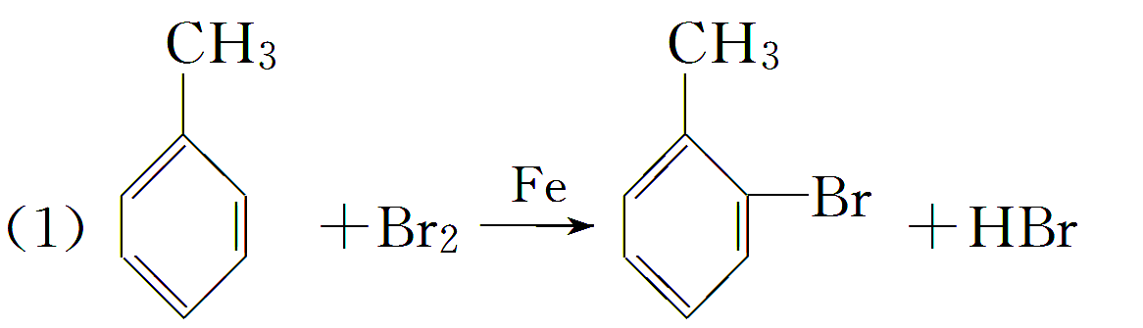

(2)酸性KMnO4溶液

2．请设计以CH2CHCH3为主要原料(无机试剂任用)制备CH3CH(OH)COOH的合成路线流程图(须注明反应条件)。

例：由乙醇合成聚乙烯的反应流程图可表示为

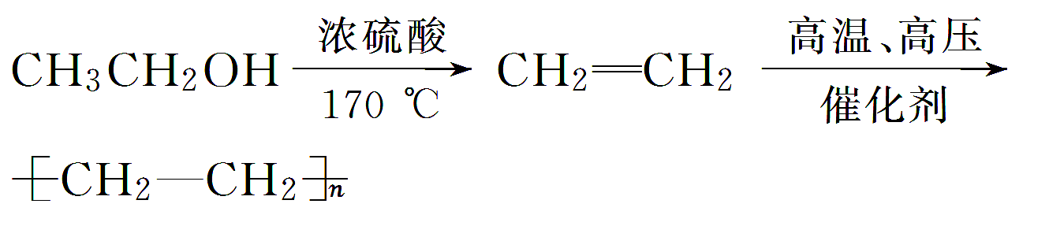

答案

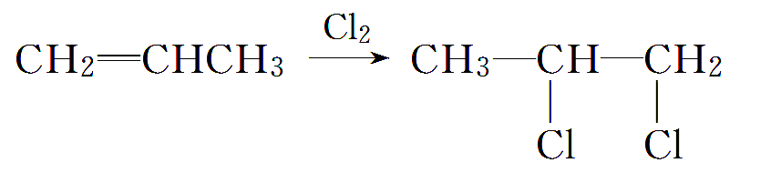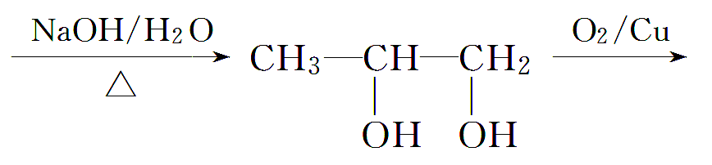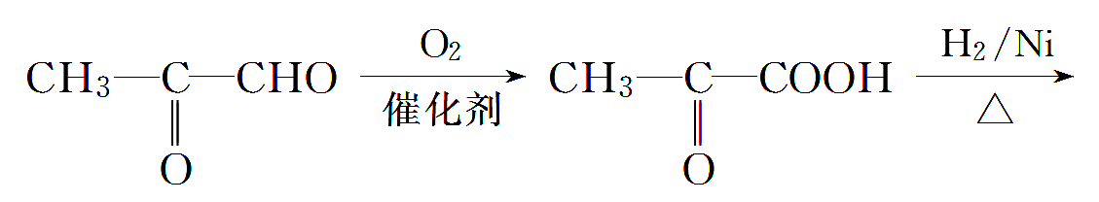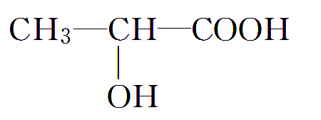

3．香兰素合成多巴胺的路线图如下：

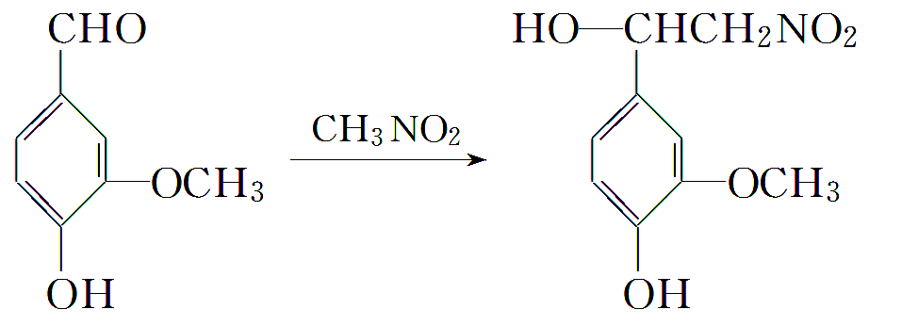

香兰素　　　　　　　　　　A

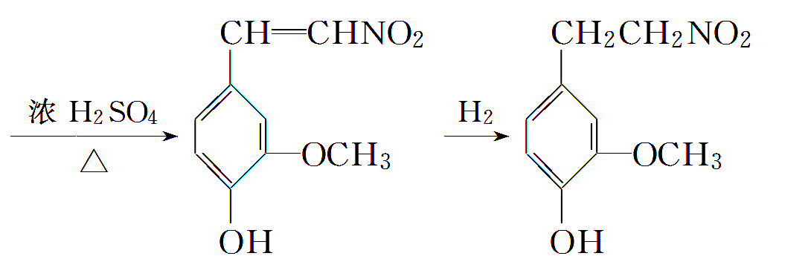

B　　　　　　　　　C

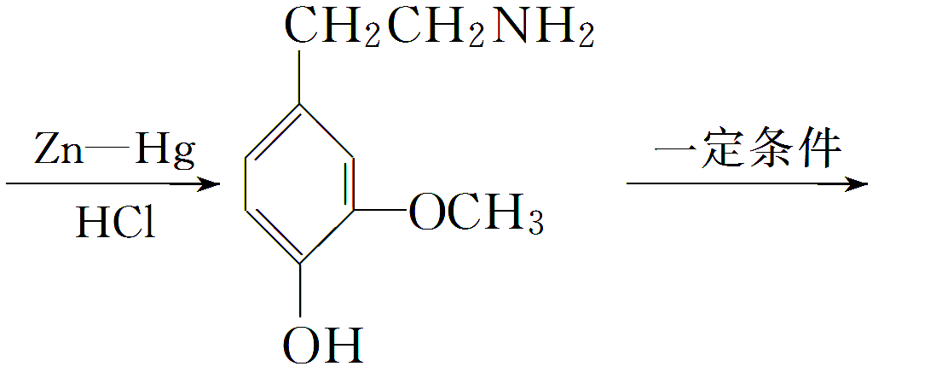

D

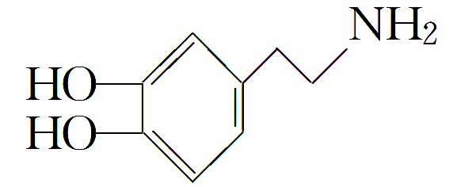

　　　多巴胺

分析并模仿上述路线图，设计用苯甲醇、硝基甲烷为原料制备苯乙胺()的合成路线流程图。

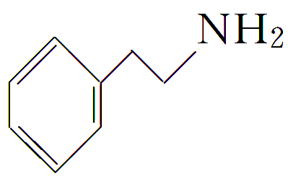

________________________________________________________________________

答案

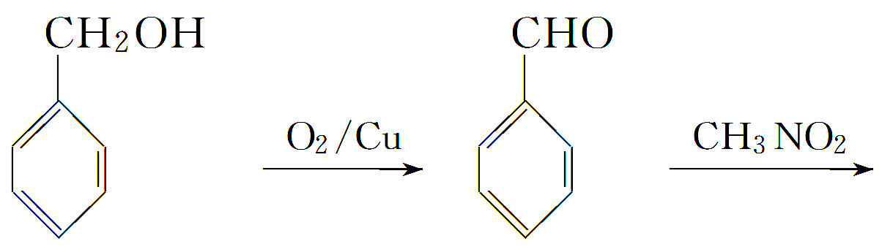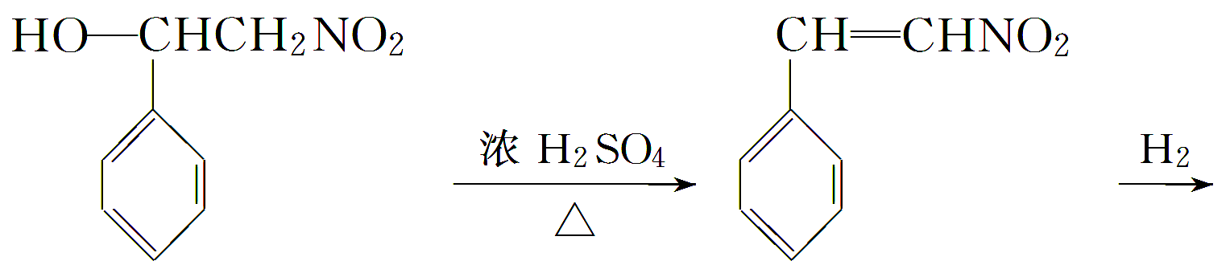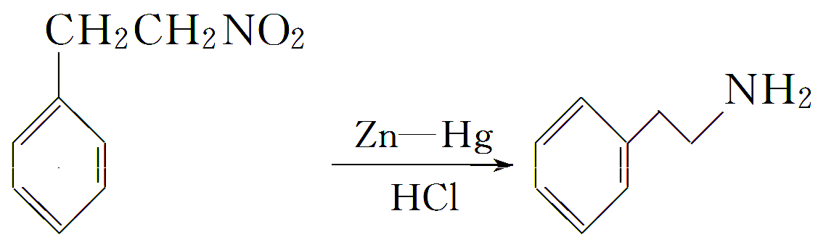

解析　关键是找到原流程中与新合成路线中的相似点(碳架的变化、官能团的变化；硝基引入及转化为氨基的过程)。

**题组二　有机合成的综合分析**

4．(2015·江西五校联考)观察下列化合物A～H的转换反应的关系图(图中副产物均未写出)，请填写：

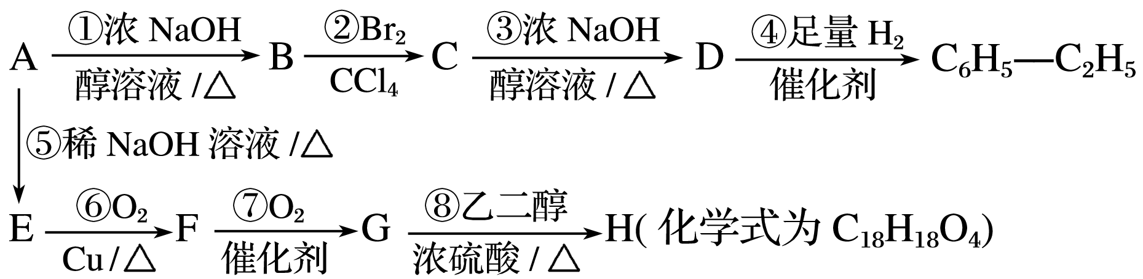

(1)写出反应类型：

反应①________；反应⑦________。

(2)写出结构简式：

B________________________；H________________________________________________________________________。

(3)写出反应⑥的化学方程式：________________________________________。

答案　(1)消去反应　氧化反应

(2)

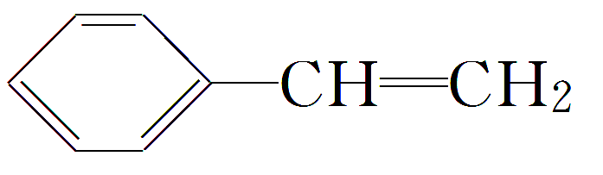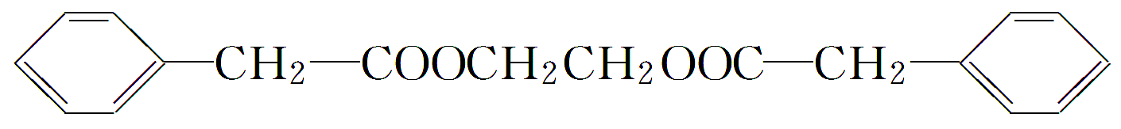

CH2COOCH2CH2OOCCH2

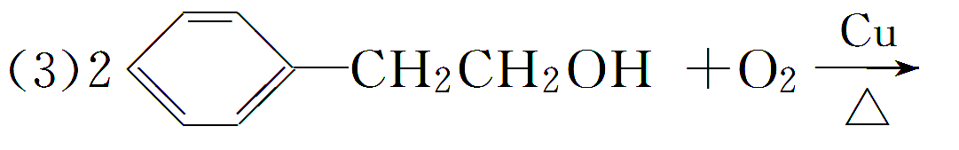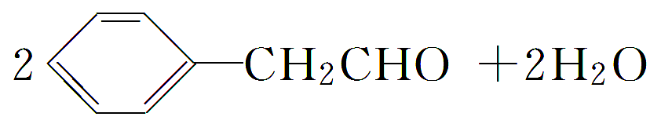

解析　(1)由题中反应的转化关系可知，A既能和浓氢氧化钠的醇溶液加热反应又能和稀氢氧化钠加热反应，A为卤代烃。E→F→G连续被氧化，E为醇类，G为羧酸，G和乙二醇发生酯化反应，所以E为，A为 。A→B发生消去反应，B为，B→C发生加成反应，C为，D为。

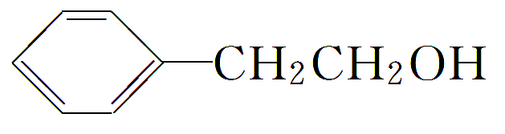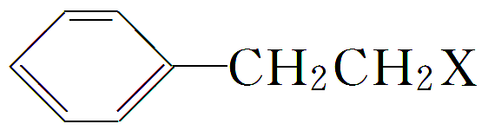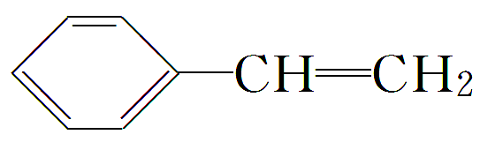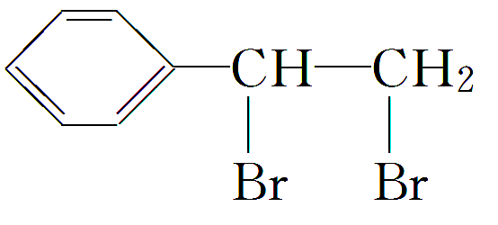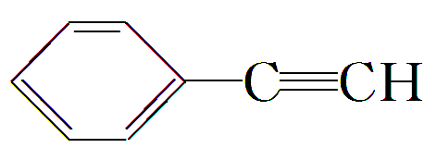

5．工业上用甲苯生产对羟基苯甲酸乙酯()，其过程如下：

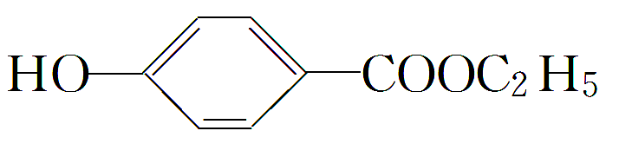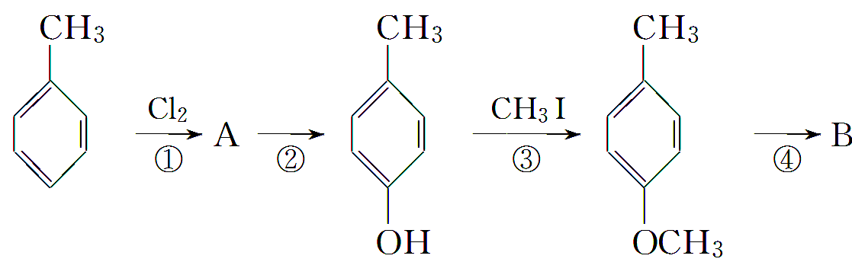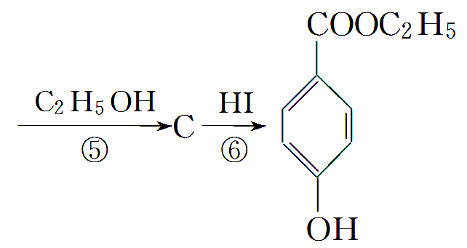

根据合成路线填写下列空白：

(1)有机物A的结构简式： __________________________________________，

B的结构简式： _____________________________________。

(2)反应④属于________反应，反应⑤属于________反应。

(3)反应③和⑥的目的是______________________________________________。

(4)写出反应⑥的化学方程式： ________________________________________________。

答案

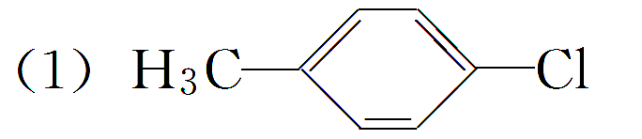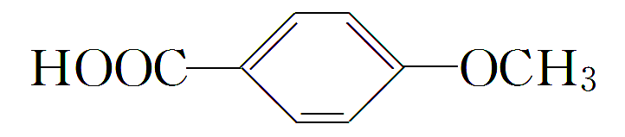

(2)氧化　酯化(或取代)

(3)保护酚羟基，防止被氧化

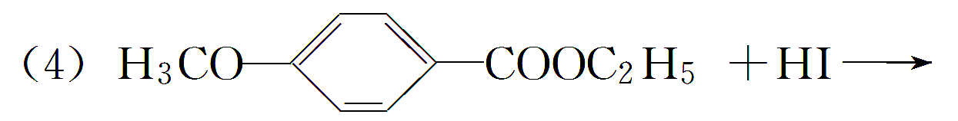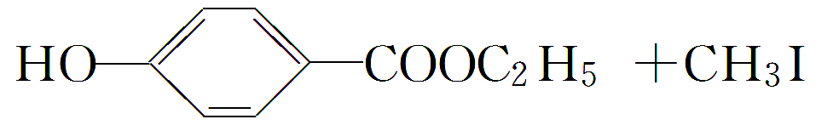

解析　此题可采用“顺推法”和“逆推法”相结合的方式，反应①是甲苯与Cl2的取代反应，可知A是卤代烃，从反应②的产物可知反应②是一个卤代烃的水解反应，这样就可直接推出有机物A。B、C两种物质的推断应结合起来，反应⑤是B与C2H5OH的反应，而最后生成的是对羟基苯甲酸乙酯()，说明反应⑤是酯化反应；那么反应④是引入—COOH的反应，这样就可推出有机物B和C。从④是氧化反应知，反应③和⑥的目的是保护酚羟基，防止被氧化。

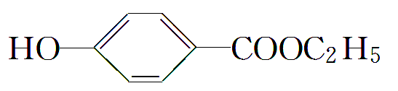

6．(2015·陕西第一次质检)PMMA也叫亚克力或者亚加力[其分子式是(C5H8O2)*n*]，其实就是有机玻璃，化学名称为聚甲基丙烯酸甲酯。某同学从提供的原料库中选择一种原料X，设计合成高分子亚克力的路线如下图所示：

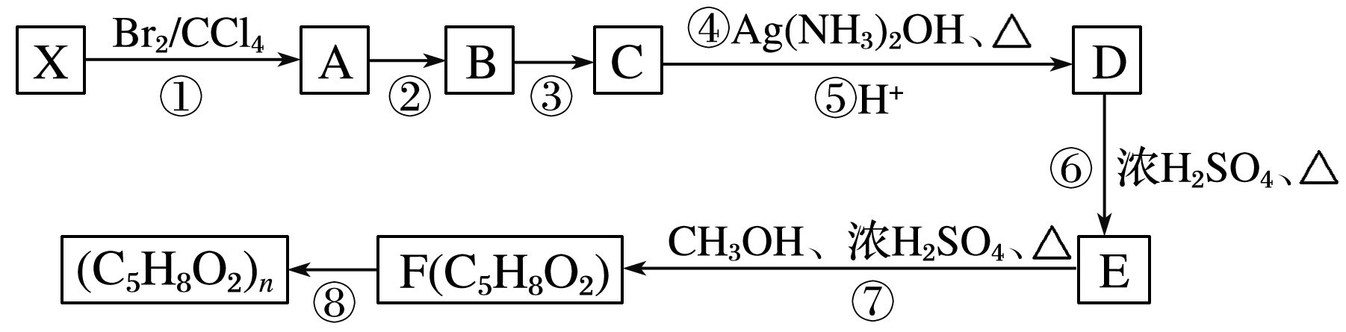

原料库：a.CH2CHCH3　　b．CH2CHCH2CH3

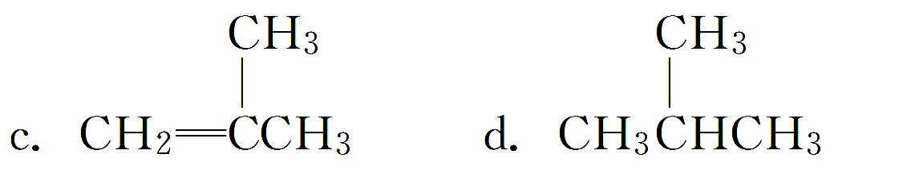

已知：

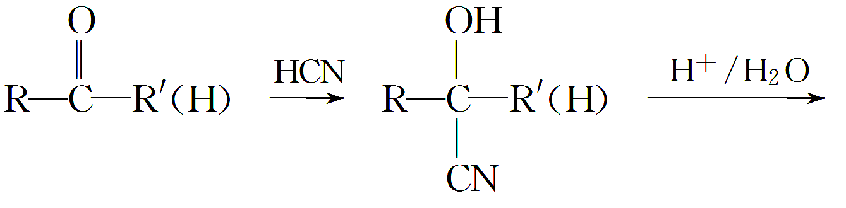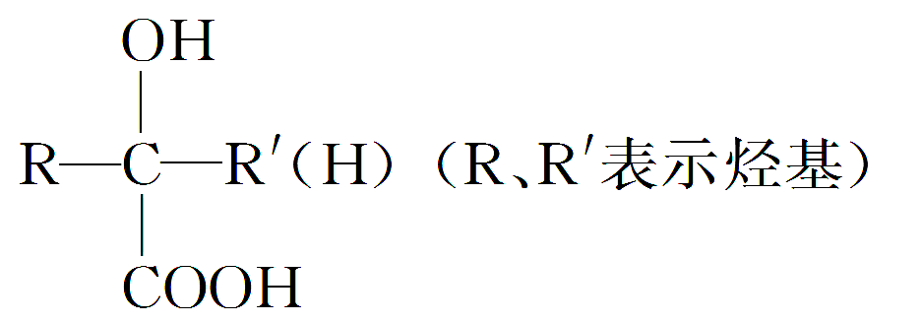

请回答：

(1)原料X是____________(填序号字母)。

(2)②的反应条件是____________；⑧的反应类型是____________；D中含有的官能团的名称是________。

(3)反应④的化学方程式是__________________________________________

________________________________________________________________________；

反应⑦的化学方程式是____________________________________

________________________________________________________________________。

(4)C有多种同分异构体，其中分子中含有“”结构的共有________种。

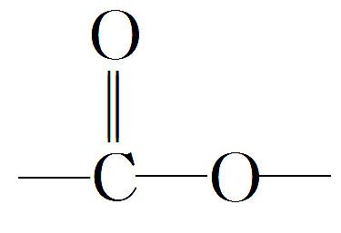

(5)某同学以丙烯为原料设计了合成中间体D的路线：丙烯……→D，得到D的同时也得到了另一种有机副产物M，请你预测M可能的结构简式是____________。

答案　(1)c

(2)NaOH水溶液，加热　加聚反应　羧基、羟基

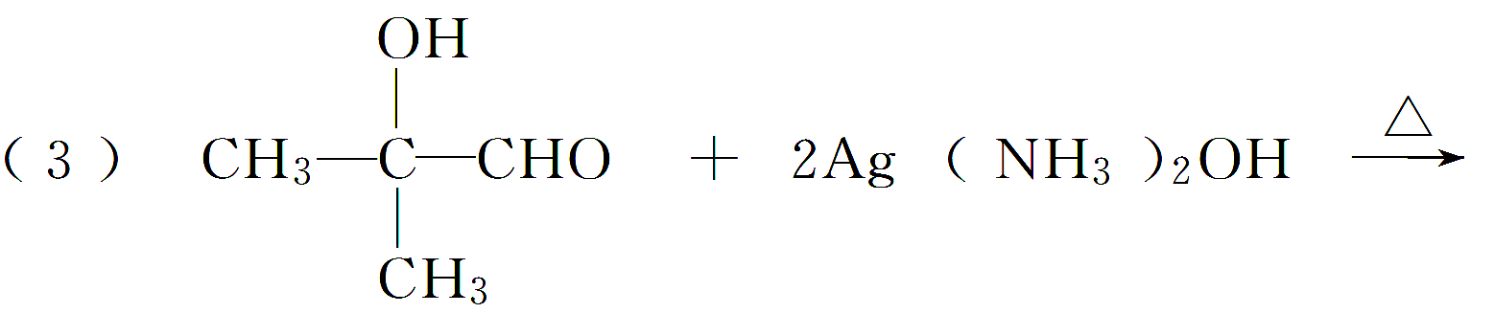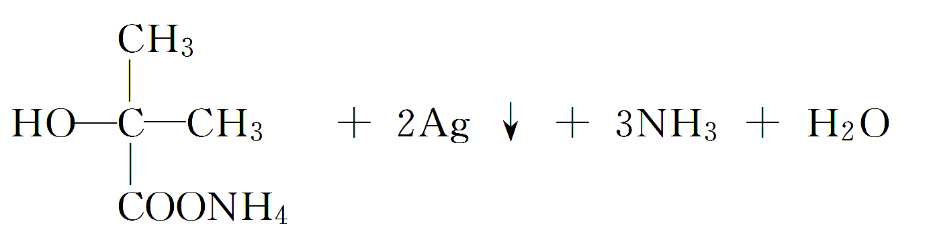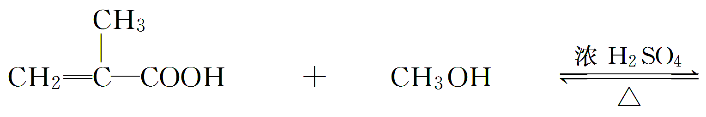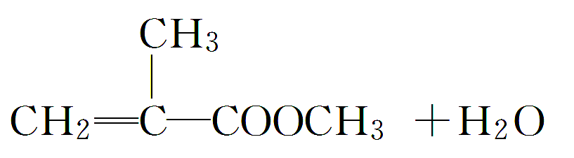

(4)6

(5)CH3CH2CH(OH)COOH

解析　(1)结合流程和目标产物可知E为甲基丙烯酸()，利用该物质的碳骨架可知原料X为2­甲基丙烯。

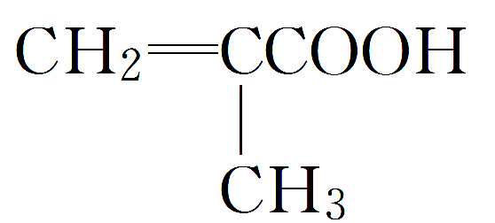

(2)反应①为加成反应得到溴代烃A()，结合反应④的条件可知A→B为溴代烃的水解反应得到醇，故反应②的反应条件是NaOH水溶液、加热；反应③是醇的催化氧化，故C为，C→D发生银镜反应，酸化，故D为，反应⑥为醇的消去反应得到甲基丙烯酸，反应⑦发生酯化反应得到甲基丙烯酸甲酯(F)，其结构简式为，反应⑧是甲基丙烯酸甲酯发生加聚反应，得到PMMA。

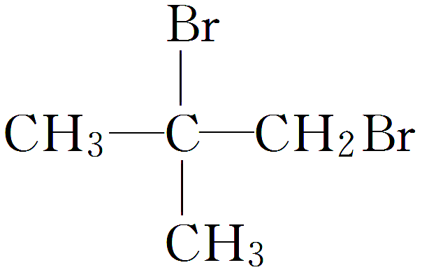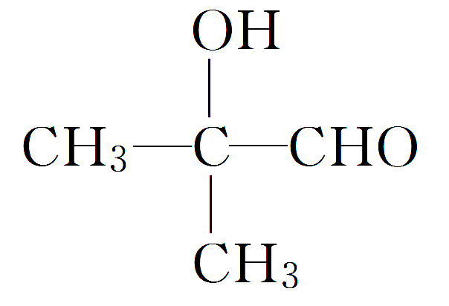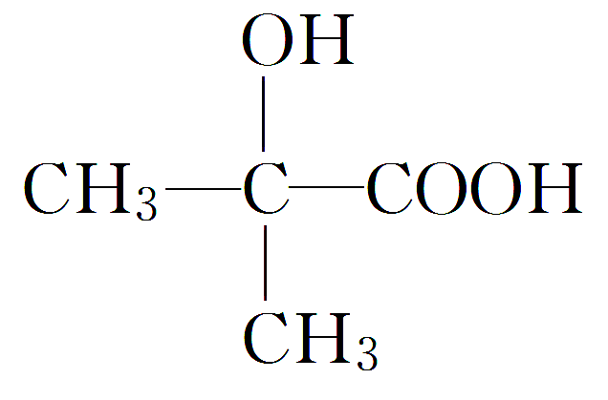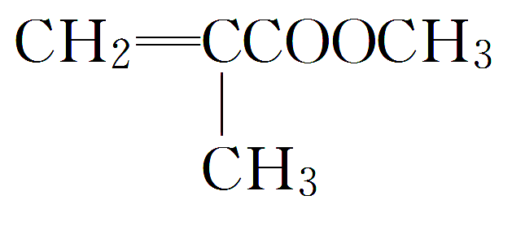

(3)结合(2)中的分析和有关物质的结构简式，容易写出反应④(银镜反应)、反应⑦(酯化反应)的方程式。

(4)物质C的分子式为C4H8O2，分子中含有“”的物质为羧酸或酯类，其中羧酸类有2种；酯类中甲酸酯2种以及乙酸乙酯和丙酸甲酯，共6种同分异构体。

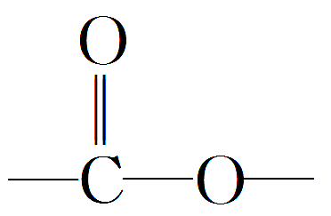

(5)以丙烯为原料，与HBr加成，最终制得有机物D()的反应步骤为丙烯与HBr加成得到2­溴丙烷，然后依次发生水解、催化氧化得到丙酮，丙酮再与HCN反应、最后在H＋/H2O的作用得到D；但丙烯与HBr加成时还有另一种产物：1­溴丙烷，然后在发生水解、催化氧化时得到丙醛，丙醛再与HCN反应、最后在H＋/H2O的作用应可得到另一副产物M，其结构简式应为CH3CH2CH(OH)COOH。

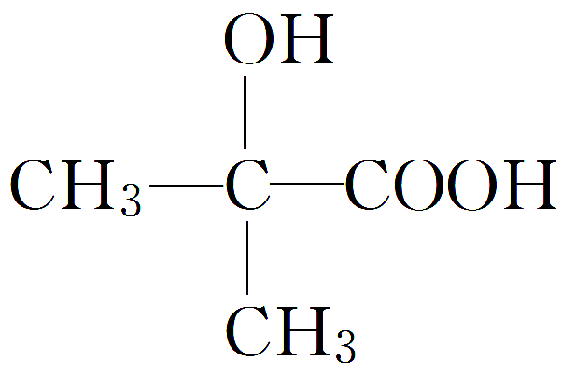

熟记中学常见的有机合成路线

(1)一元合成路线：

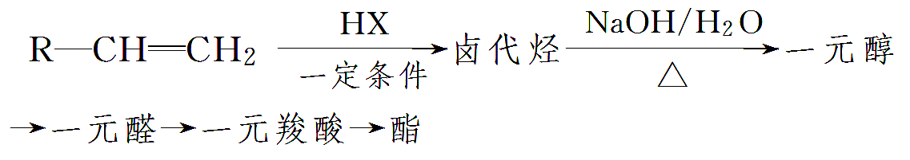

(2)二元合成路线：

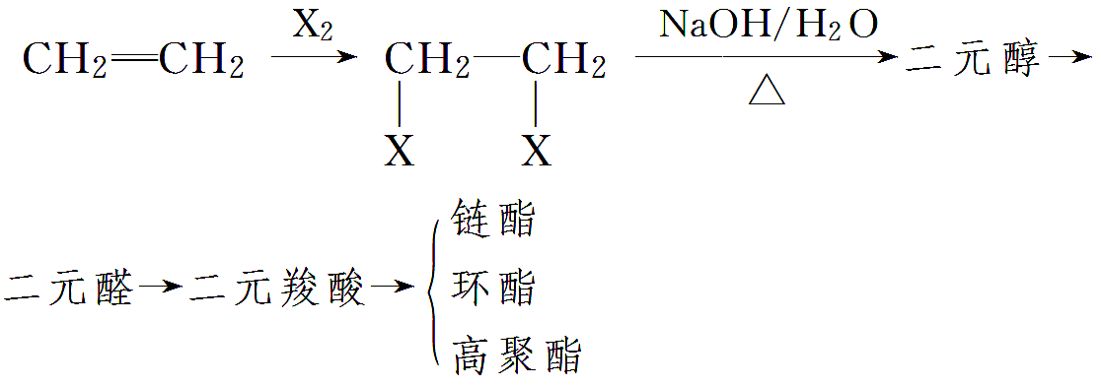

(3)芳香化合物合成路线：

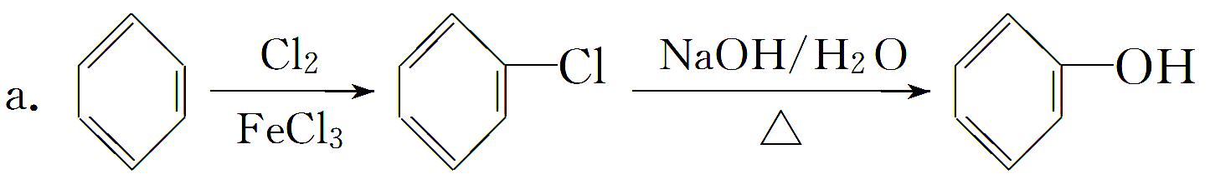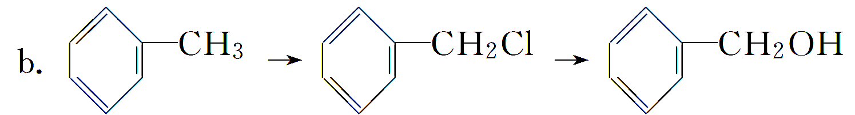

1．(2015·浙江理综，26)化合物X是一种香料，可采用乙烯与甲苯为主要原料，按下列路线合成：

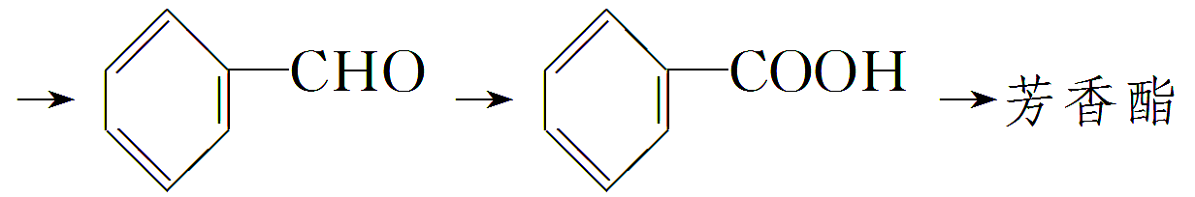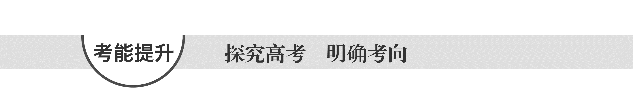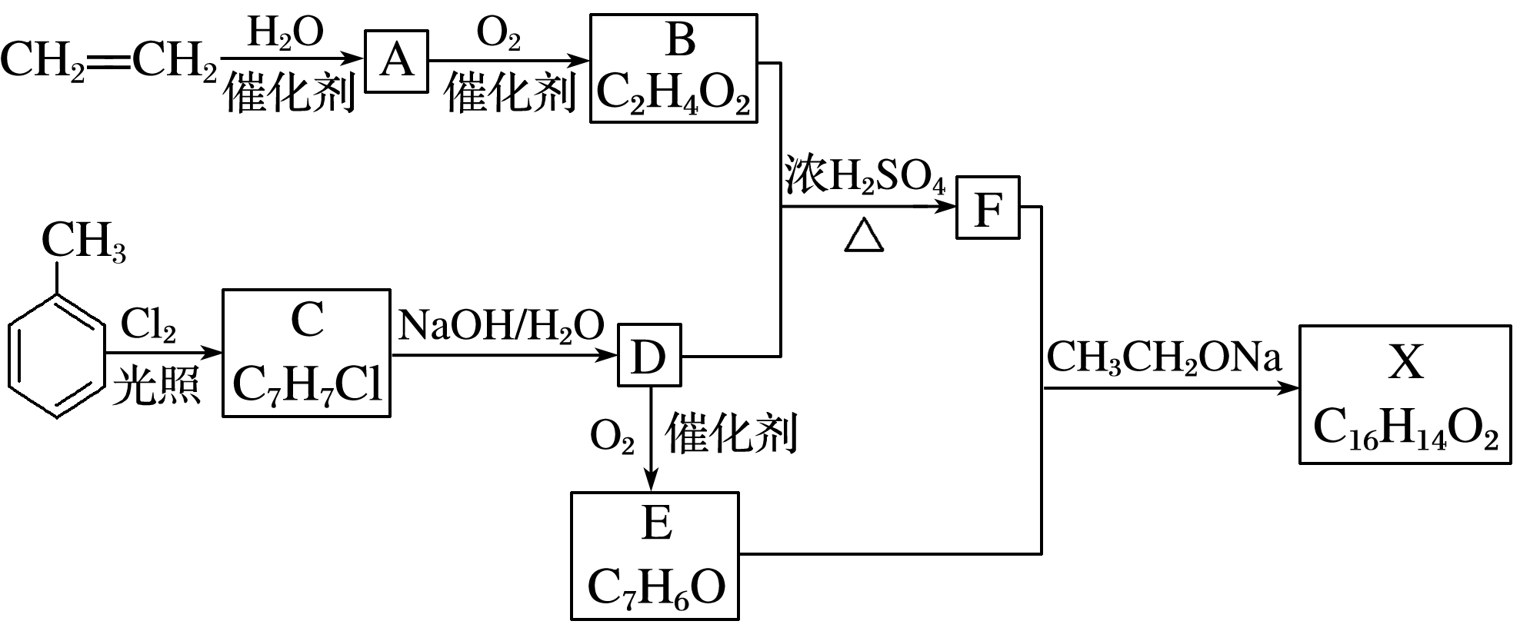

已知：RXROH；

RCHO＋CH3COOR′RCH===CHCOOR′

请回答：

(1)E中官能团的名称是________。

(2)B＋D―→F的化学方程式________________________________________

________________________________________________________________________。

(3)X的结构简式________________________________________。

(4)对于化合物X，下列说法正确的是________。

A．能发生水解反应

B．不与浓硝酸发生取代反应

C．能使Br2/CCl4溶液褪色

D．能发生银镜反应

(5)下列化合物中属于F的同分异构体的是________。

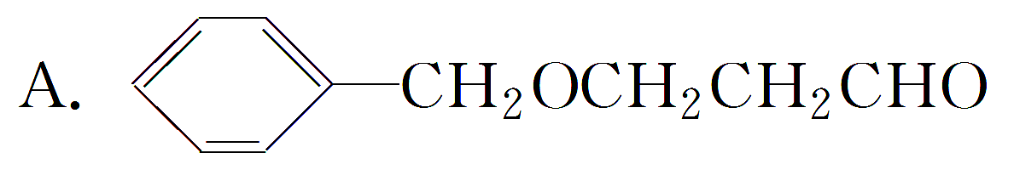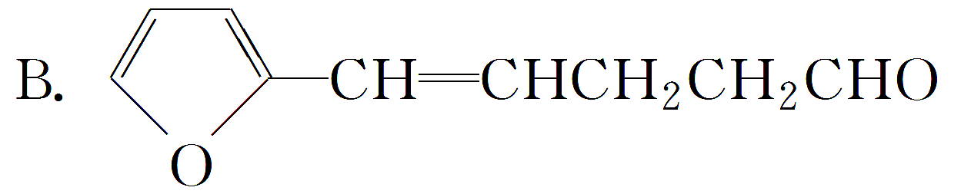

C．CH2===CHCH===CHCH===CHCH===CHCOOH

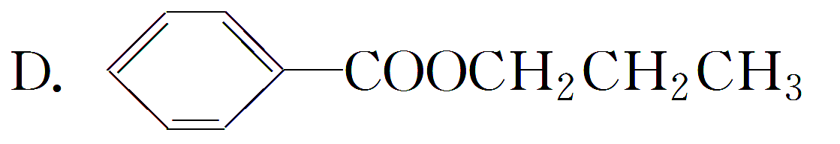

答案　(1)醛基

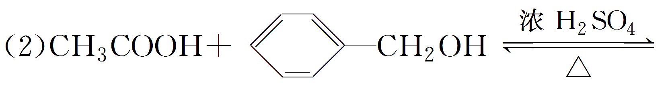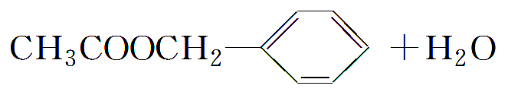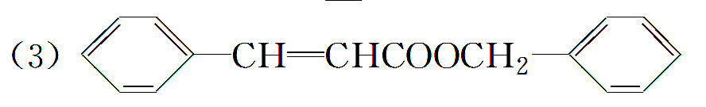

(4)AC　(5)BC

解析　从合成路线并结合题中所给信息可得出，A为CH3CH2OH，B为CH3COOH，C为，D为，E为，

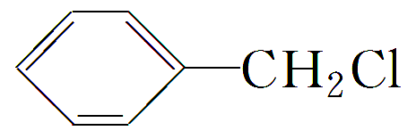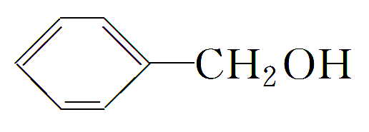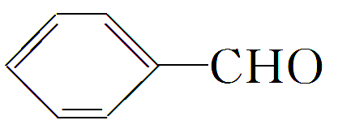

F为，X的结构简式为。

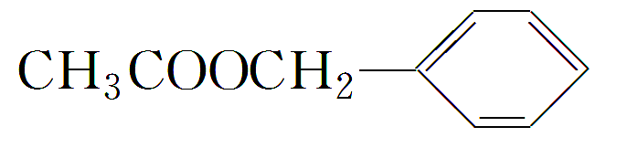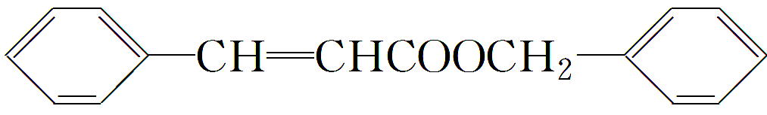

(1)E为，其中官能团为醛基；

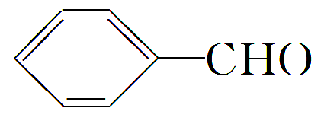

(2)CH3COOH与在加热条件和浓硫酸作用下发生酯化反应生成，化学方程式为CH3COOH＋

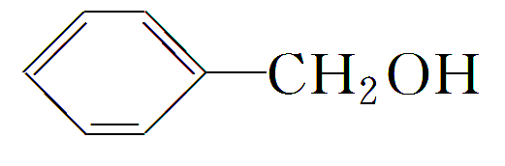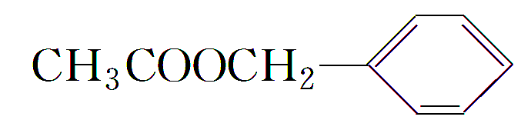

。

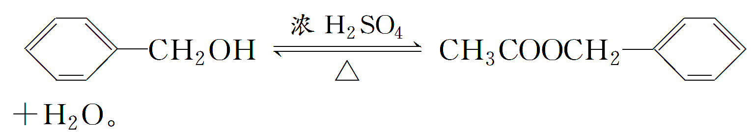

(3)X的结构简式为

。(4)A项，X属于酯类，能发生水解反应，正确； B项，X分子结构中含有苯环，能与浓硝酸发生取代反应，错误；C项，X分子结构中含有碳碳双键，能使Br2/CCl4溶液褪色，正确；D项，X分子结构中不含醛基，不能发生银镜反应，错误；故选A、C。(5)因F为，分子式为C9H10O2。A项的分子式为C10H12O2，错误；B项的分子式为C9H10O2，正确；C项的分子式为C9H10O2，正确；D项的分子式为C10H12O2，错误；故选B、C。

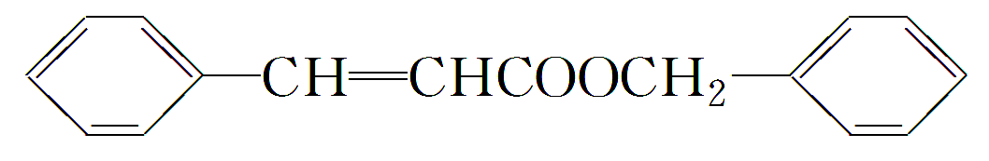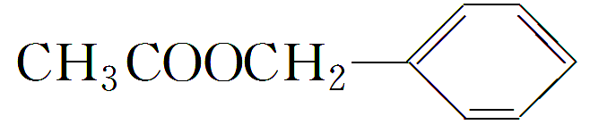

2．(2015·四川理综，10)化合物F(异戊巴比妥)是临床常用的镇静催眠药物，其合成路线如下(部分反应条件和试剂略)：

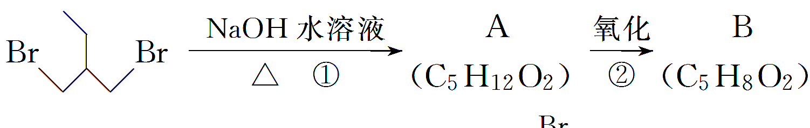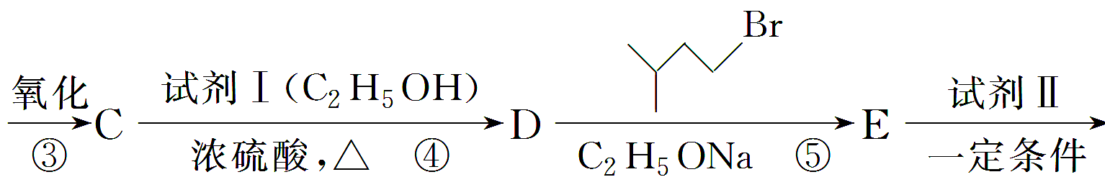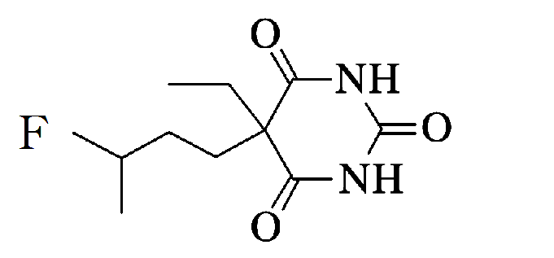

已知：

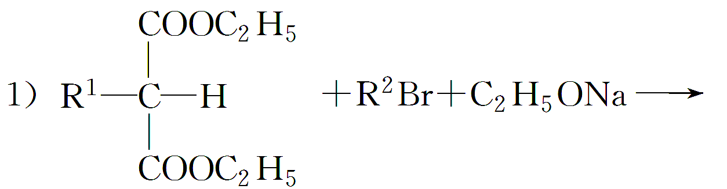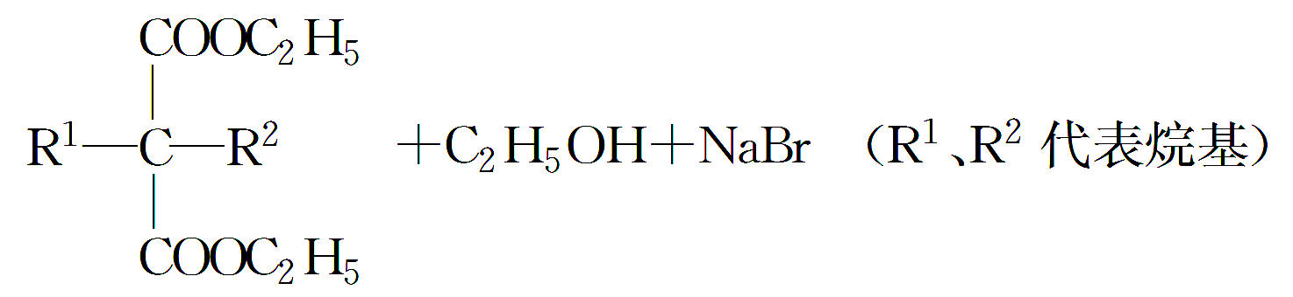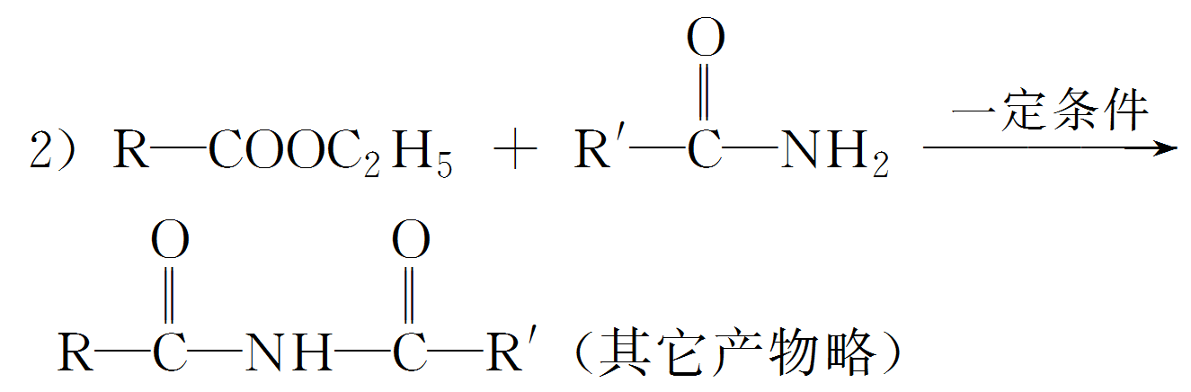

请回答下列问题：

(1)试剂Ⅰ的化学名称是________，化合物B的官能团名称是________，第④步的化学反应类型是________。

(2)第①步反应的化学方程式是______________________________________

________________________________________________________________________。

(3)第⑤步反应的化学方程式是_________________________________________

________________________________________________________________________。

(4)试剂Ⅱ的相对分子质量为60，其结构简式是________________。

(5)化合物B的一种同分异构体G与NaOH溶液共热反应，生成乙醇和化合物H。H在一定条件下发生聚合反应得到高吸水性树脂，该聚合物的结构简式是________________。

答案　(1)乙醇　醛基　取代反应(或酯化反应)

(2)CH3CH2CH(CH2Br)2＋2NaOH

CH3CH2CH(CH2OH)2＋2NaBr

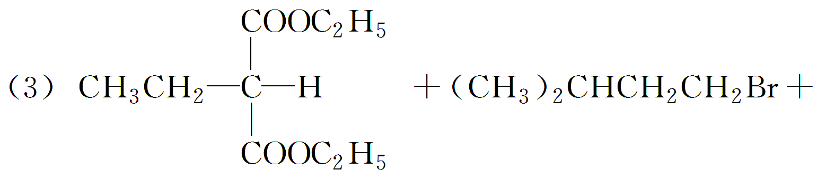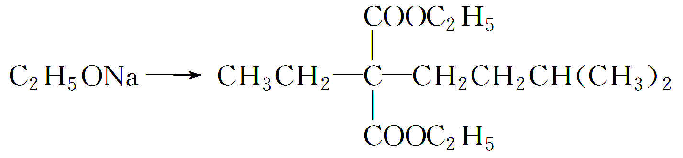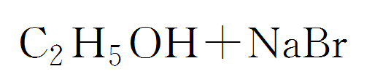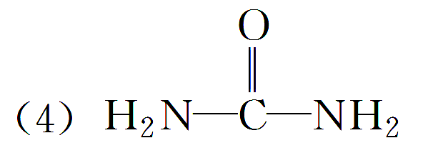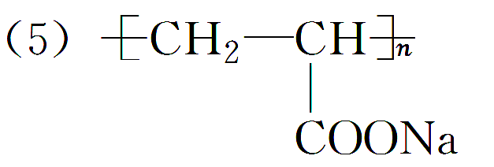

解析　根据合成路线中物质的组成结构和转化条件，以及已知第一个反应信息，可知：

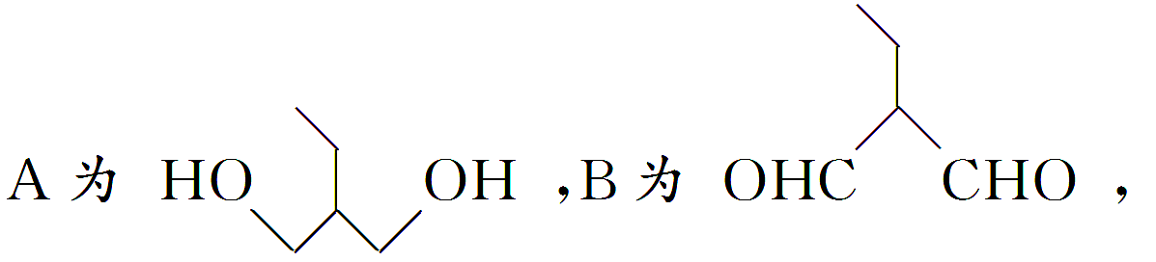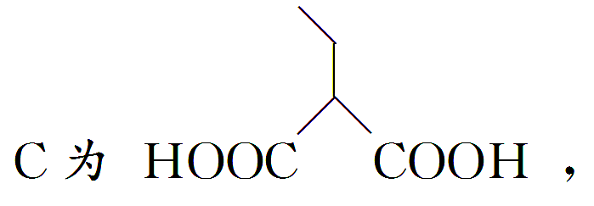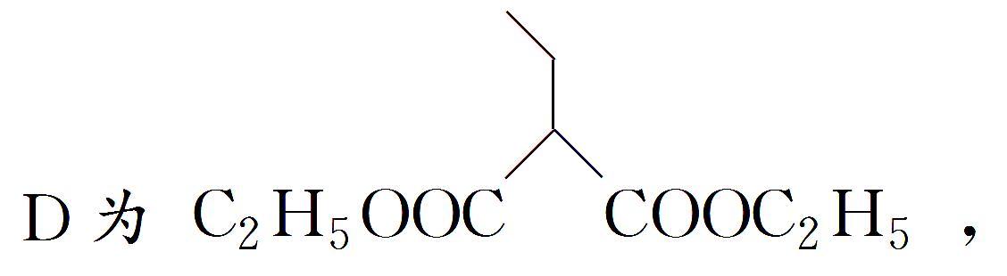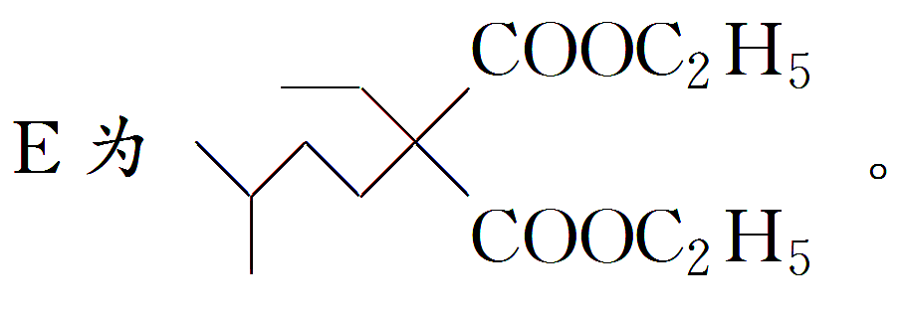

(1)试剂Ⅰ(C2H5OH)的化学名称为乙醇，的官能团名称为醛基，第④步属于酯化反应，又属于取代反应。

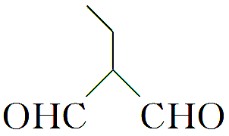

(2)根据第①步的反应条件(NaOH水溶液，加热)可知，反应①是的水解反应，从而可写出该反应的化学方程式。

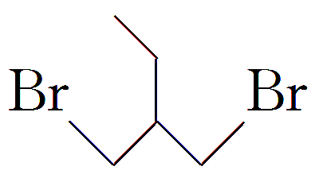

(3)根据已知第一个反应信息，可写出第⑤步反应的化学方程式。

(4)根据试剂Ⅱ的相对分子质量为60和F的结构及已知第二个反应信息，可知试剂Ⅱ为。

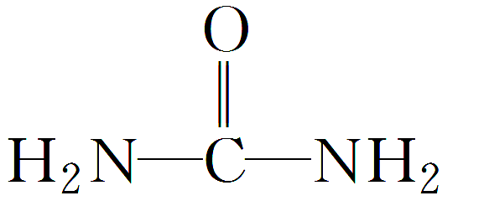

(5)由于化合物B的同分异构体G能与NaOH溶液共热水解生成乙醇，故G为CH2===CHCOOC2H5，则H为CH2===CHCOONa，H发生聚合反应生成。

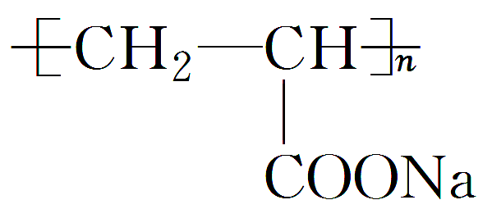

3．(2013·山东理综，33)聚酰胺­66常用于生产帐蓬、渔网、降落伞及弹力丝袜等织物，可利用下列路线合成：

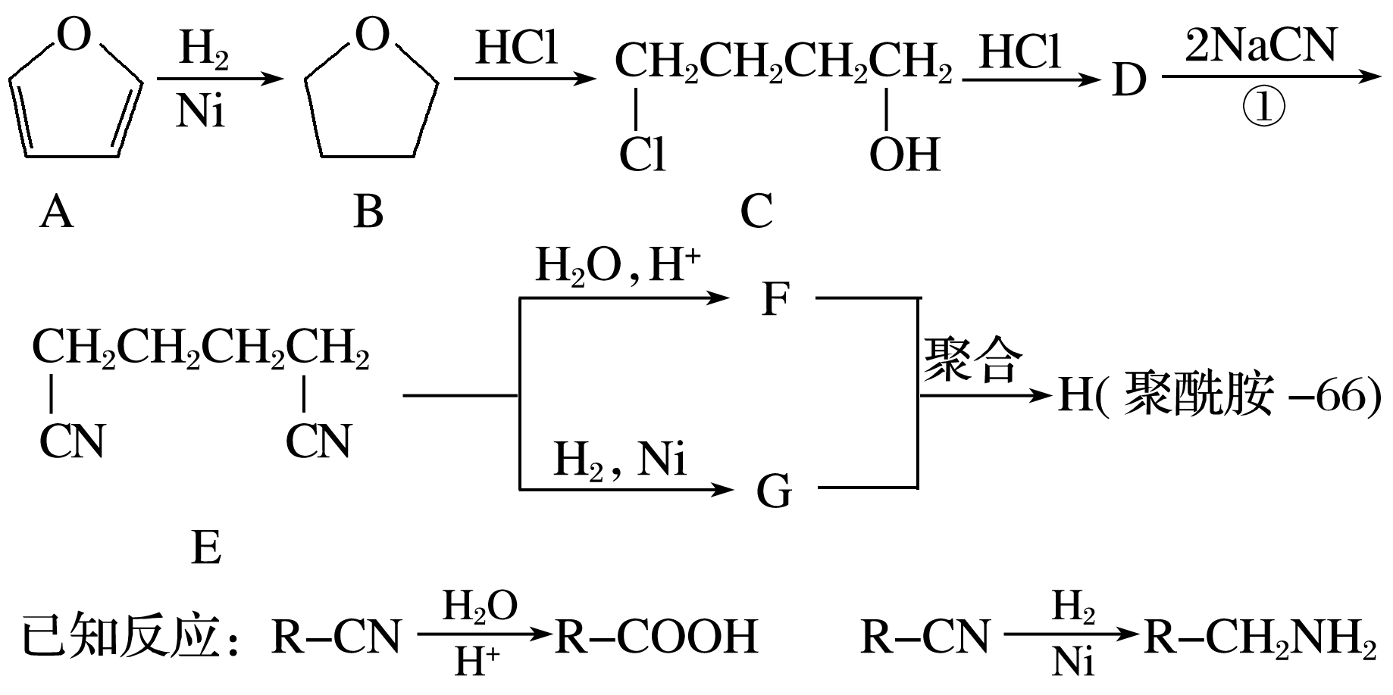

(1)能与银氨溶液反应的B的同分异构体的结构简式为__________________________。

(2)D的结构简式为________________；①的反应类型为________________。

(3)为检验D中的官能团，所用试剂包括NaOH水溶液及________________________。

(4)由F和G生成H的反应方程式为__________________________。

答案　(1)CH3CH2CH2CHO、(CH3)2CHCHO

(2)CH2ClCH2CH2CH2Cl　取代反应

(3)HNO3、AgNO3溶液

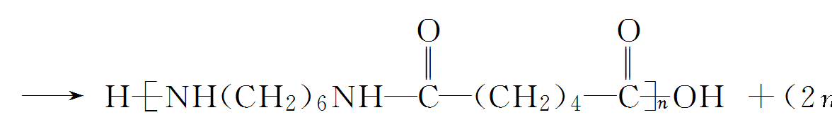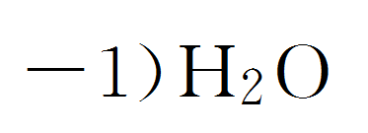

解析　结合题给反应信息及聚酰胺­66的合成路线，推断各物质的分子结构及发生反应的类型，分析、解决相关问题。(1)B的分子式为C4H8O，能与银氨溶液发生反应的同分异构体中含有—CHO，则剩余部分基团为—C3H7(即丙基)，而 —C3H7的结构有两种：—CH2CH2CH3和—CH(CH3)2，因此符合条件的B的同分异构体的结构简式为CH3CH2CH2CHO和(CH3)2CHCHO。

(2)分析C→D→E转化过程中各物质所含官能团的变化可知，C与HCl发生取代反应，生成ClCH2CH2CH2CH2Cl(D)，D再与NaCN发生取代反应生成E，反应①为取代反应。

(3)D为ClCH2CH2CH2CH2Cl，分子中含有的官能团为—Cl，可先在NaOH溶液中发生水解反应，再加稀硝酸酸化，最后加入AgNO3溶液，根据生成的白色沉淀确定D中含有氯原子。

(4)由题给信息可知，E在H2O、H＋条件下发生水解反应，生成HOOCCH2CH2CH2CH2COOH(F)，E在Ni催化作用下，与H2发生加成反应，生成

H2NCH2CH2CH2CH2CH2CH2NH2(G)，F和G发生缩聚反应生成H(聚酰胺­66)。

**练出高分**

1．(2015·山西大同学情调研)下列关于有机化合物的说法正确的是(　　)

A．将(NH4)2SO4、CuSO4溶液分别加入蛋白质溶液中，都出现沉淀，表明二者均可使蛋白质变性

B．糖类、油脂和蛋白质均可发生水解反应

C．若两种二肽互为同分异构体，则二者的水解产物不一致

D．甲醛、氯乙烯和乙二醇均可作为合成聚合物的单体

答案　D

解析　A项，(NH4)2SO4不是重金属盐，只能使蛋白质变性；B项中单糖不能发生水解反应；C项，水解产物可以是同一种物质；D项中，甲醛与苯酚可形成酚醛树脂，氯乙烯加聚生成聚氯乙烯，乙二醇与二元羧酸缩聚可形成高分子化合物。

2．油脂的以下性质和用途与其含有的不饱和碳碳双键有关的是(　　)

A．适量摄入油脂，有助于人体吸收多种脂溶性维生素和胡萝卜素

B．利用油脂在碱性条件下的水解，可以生产甘油和肥皂

C．植物油通过氢化可以制造植物奶油(人造奶油)

D．脂肪是有机体组织里储存能量的重要物质

答案　C

解析　A项利用的是维生素易溶于油脂的性质；B项利用的是油脂中酯基的水解；C项是“”的催化加氢。

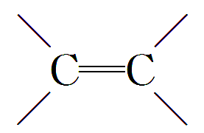

3．下列说法不正确的是(　　)

A．麦芽糖及其水解产物均能发生银镜反应

B．用溴水即可鉴别苯酚溶液、2,4­己二烯和甲苯

C．在酸性条件下，CH3CO18OC2H5的水解产物是CH3CO18OH和C2H5OH

D．用甘氨酸 ()和丙氨酸()缩合最多可形成4种二肽

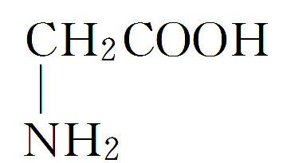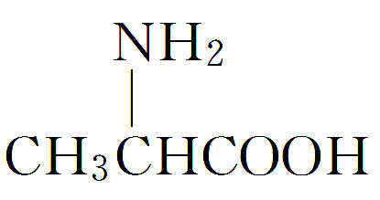

答案　C

解析　麦芽糖及其水解产物葡萄糖都含有醛基，所以都可以发生银镜反应，A项正确；溴水遇苯酚会产生白色沉淀，遇2,4­己二烯因发生加成反应而褪色，遇甲苯会出现分层现象，B项正确；CH3CO18OC2H5在酸性条件下水解后，生成CH3COOH和CH3CHOH，C错误；甘氨酸和丙氨酸缩合成的二肽有4种，D项正确。

4．氨基酸分子之间相互结合形成高分子化合物时，必须存在的结构是(　　)

A．R—CH2— B．—CONH—

C．H2N—COOH D．—NH—COOH

答案　B

解析　氨基酸发生缩聚反应可得到含有肽键的高分子化合物，故B正确

5．(2015·南宁高三调研)现有两种戊碳糖，其结构简式分别为HOCH2CHOHCHOHCHOHCHO和

HOCH2CHOHCHOHCH2CHO，它们能发生的化学反应是 (　　)

①与氢气在催化剂作用下发生加成反应　②与氯化铁溶液发生显色反应　③与新制氢氧化铜在加热条件下发生氧化反应　④与碳酸氢钠溶液反应产生气泡　⑤与钠反应　⑥在浓硫酸、加热条件下发生消去反应

A．①②④⑤ B．②④⑤⑥

C．②④ D．①③⑤⑥

答案　D

解析　题中两种有机物都含有羟基和醛基，因此它们都具有醇类和醛类的性质。因它们均不含酚羟基，故均不能与氯化铁溶液发生显色反应；因它们均不含羧基，故均不能与碳酸氢钠溶液反应产生气泡。

6．下列关于高分子化合物的说法正确的是 (　　)

A．合成高分子化合物的小分子就是高分子的链节

B．缩聚反应的产物只有高分子

C．聚乙烯具有热塑性

D．水解后只能与1 mol NaOH反应

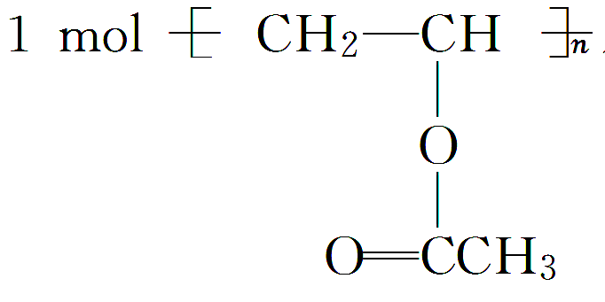

答案　C

解析　缩聚反应除生成高分子化合物外，还生成小分子，B不正确； 的酯基，完全水解需*n* mol NaOH。

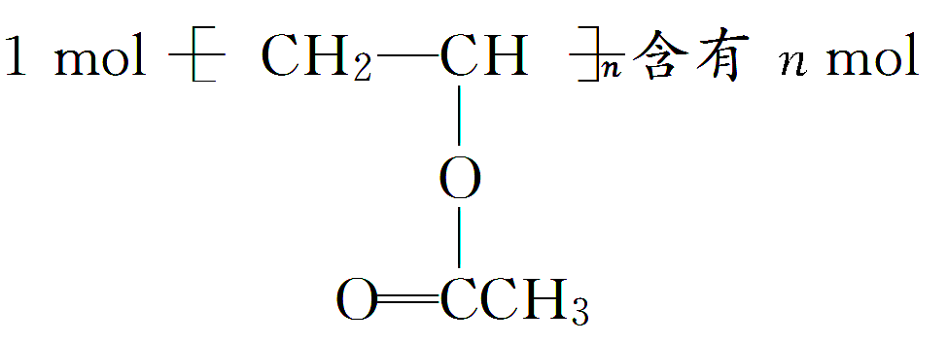

7．PHB塑料是一种可在微生物作用下降解的环保型塑料，其结构简式如下。下列有关PHB的说法不正确的是 (　　)

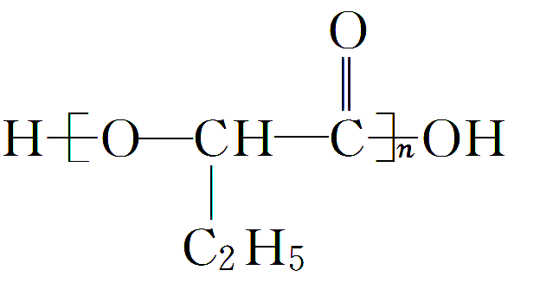

A．PHB是一种聚酯

B．PHB的单体是CH3CH2CH(OH)COOH

C．PHB的降解产物可能有CO2和H2O

D．PHB是通过加聚反应制得的

答案　D

解析　该有机物是通过分子间酯化反应缩聚成的聚合物，而不是通过加聚反应形成的聚合物。

8．近年来，由于石油价格不断上涨，以煤为原料制备一些化工产品的前景又被看好。下图是以烃A为原料生产人造羊毛的合成路线。

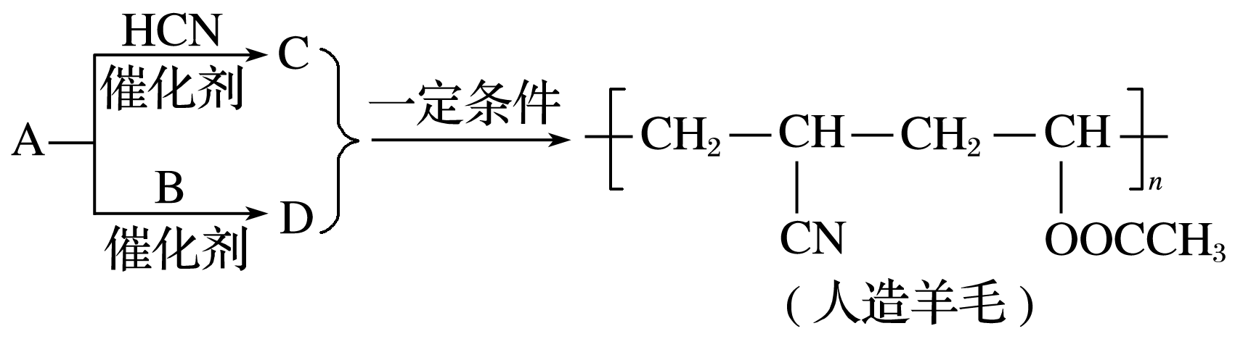

下列说法正确的是 (　　)

A．合成人造羊毛的反应属于缩聚反应

B．A生成C的反应属于加成反应

C．A生成D的反应属于取代反应

D．烃A的结构简式为CH2===CH2

答案　B

解析　人造羊毛的单体是CH2===CH—CN和CH2===CH—OOCCH3，推测A生成C的反应属于加成反应，即A为乙炔，由此推测A生成D的反应属于加成反应。

9．(2015·盐城中学月考)蔗糖酯是联合国国际粮农组织和世界卫生组织推荐使用的食品乳化剂。某蔗糖酯可以由蔗糖与硬脂酸乙酯合成，反应如下：

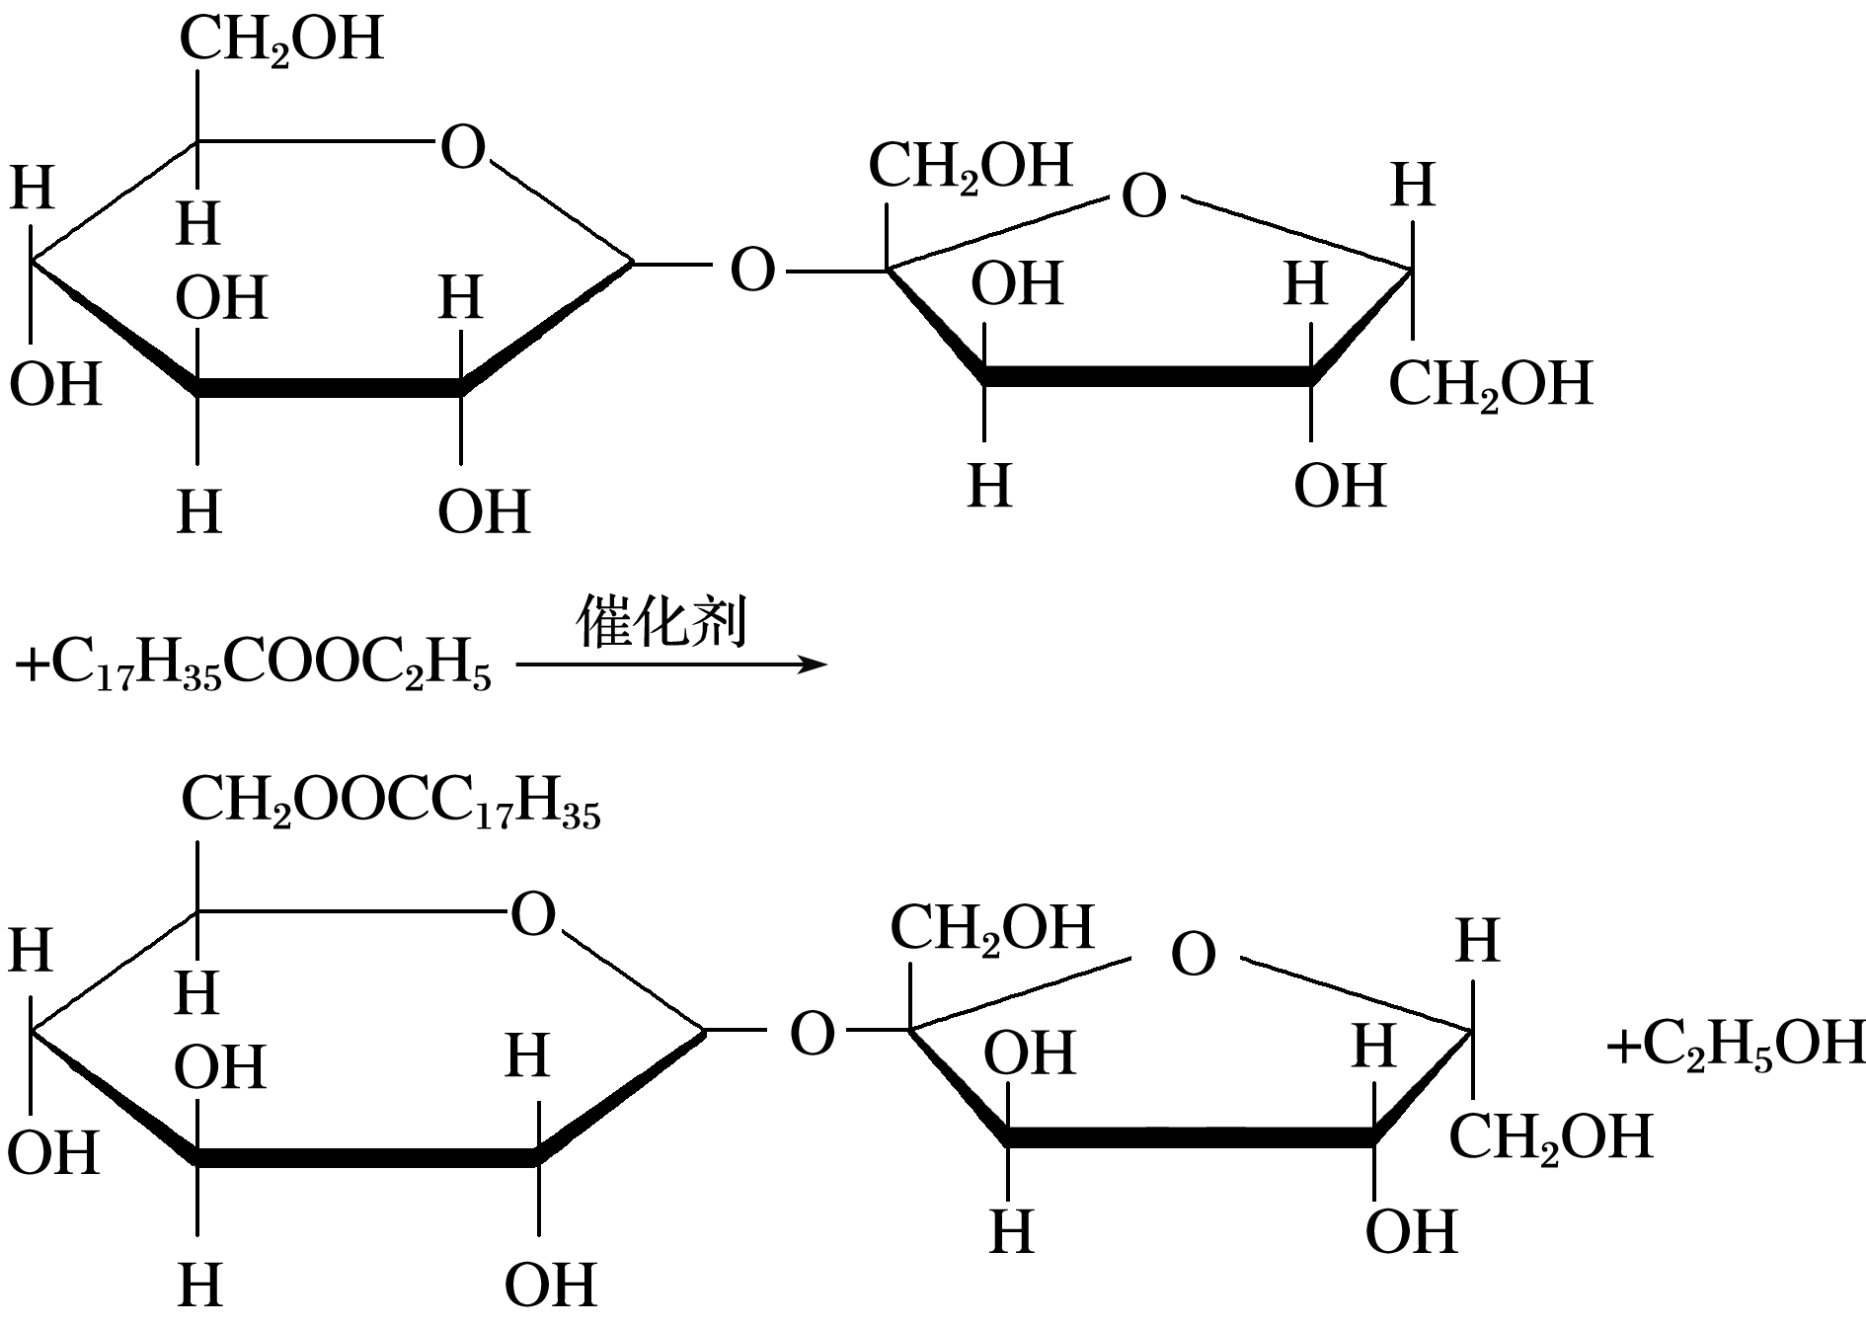

下列说法中正确的是(　　)

A．蔗糖分子中含有7个羟基

B．蔗糖酯属于高级脂肪酸的甘油酯

C．合成该蔗糖酯的反应属于取代反应

D．该蔗糖酯在稀硫酸的作用下水解，水解过程中只生成两种产物

答案　C

解析　蔗糖分子中含有8个羟基，A不正确；B项中是蔗糖酯不是甘油酯；D中蔗糖还要水解生成葡萄糖和果糖，最终生成三种产物。

10．星形聚合物SPLA可经下列反应路线得到(部分反应条件未注明)。

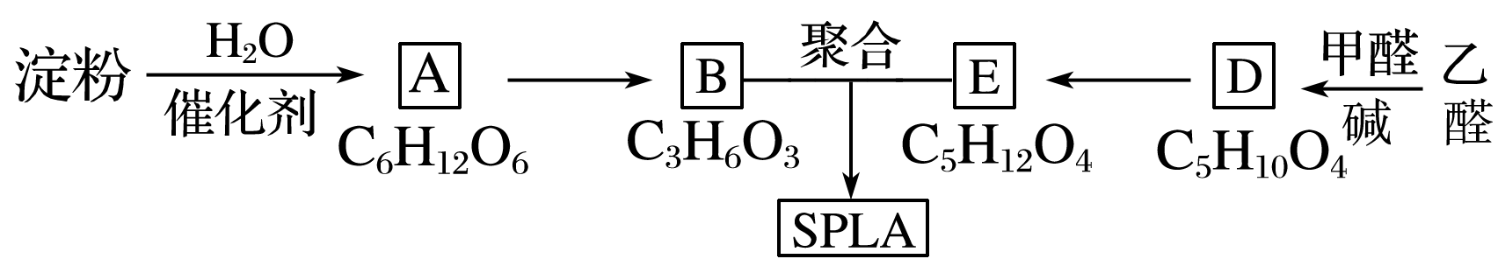

已知：SPLA的结构为，其中R

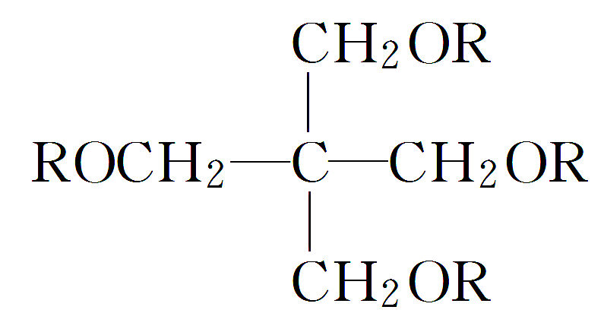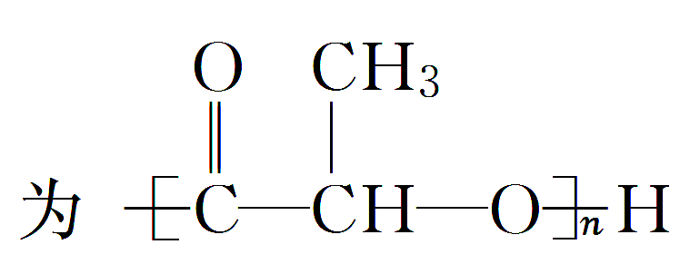

(1)淀粉是________糖(填“单”或“多”)；A的名称是__________。

(2)乙醛由不饱和烃制备的方法之一是______________________________

_______________________________________(用化学方程式表示，可多步)。

(3)D―→E的化学反应类型属于________反应；D结构中有3个相同的基团，且1 mol D能与2 mol Ag(NH3)2OH反应，则D的结构简式是____________；

________________________________________________________________________。

(4)B的直链同分异构体G的分子中不含甲基，G既不能与NaHCO3溶液反应，又不能与新制Cu(OH)2悬浊液反应，且1 mol G与足量Na反应生成1 mol H2，则G的结构简式为___________。

(5)B有多种脱水产物，其中两种产物的结构简式为_____和________________。

答案　(1)多　葡萄糖

(2)CH2===CH2＋H2OCH3CH2OH，

2CH3CH2OH＋O22CH3CHO＋2H2O(或CH2===CH2＋HBr―→CH3CH2Br，CH3CH2Br＋NaOHCH3CH2OH＋NaBr,2CH3CH2OH＋O22CH3CHO＋2H2O，答案合理即可)

(3)加成(或还原)　C(CH2OH)3CHO

C(CH2OH)3CHO＋2Ag(NH3)2OH△,

C(CH2OH)3COONH4＋2Ag↓＋3NH3＋H2O

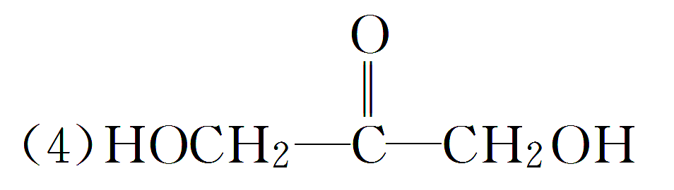

(5)CHCH2COOH

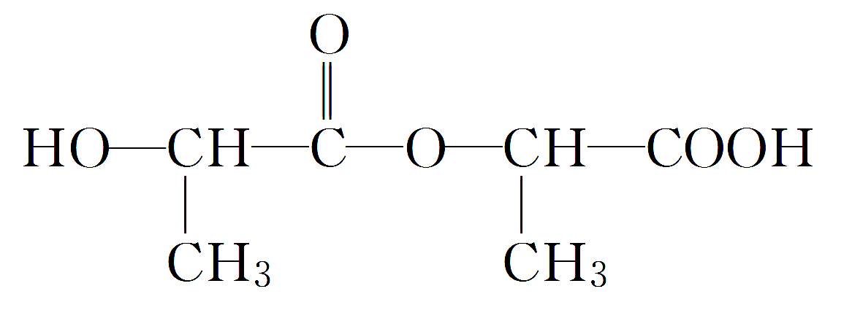

(任选两种，答案合理即可)

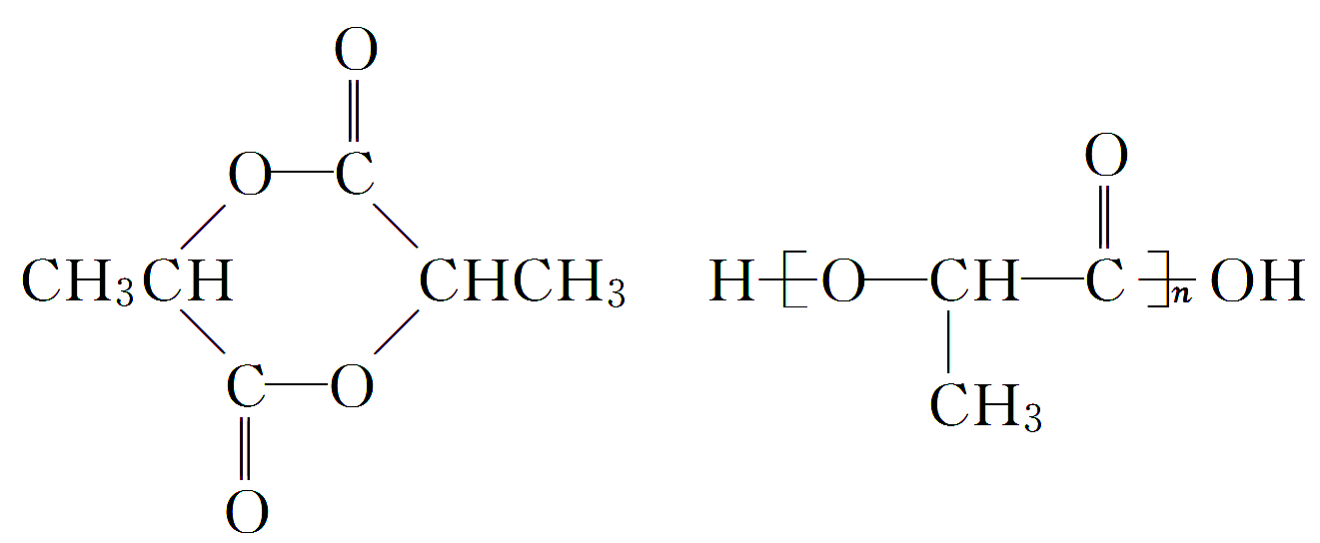

解析　(1)由框图可以知道淀粉水解生成A，A是葡萄糖，A转化为乳酸B，根据所学知识知道淀粉是一种多糖。

(2)乙醛的制备方法较多，可以用乙烯水化法转化为乙醇，再将乙醇氧化成乙醛，或用乙炔与水发生加成反应也可。

(3)由D、E的化学式可以看出E比D多2个氢原子，加氢为还原反应，也是加成反应；1 mol D能与2 mol Ag(NH3)2OH反应，说明1 mol D中有1 mol —CHO，D结构中有3个相同的基团，经分析3个相同的基团为—CH2OH，分子式C5H10O4就剩下一个碳原子，所以D的结构简式为C(CH2OH)3CHO，D与银氨溶液反应的化学方程式为C(CH2OH)3CHO＋2Ag(NH3)2OH△,C(CH2OH)3COONH4＋2Ag↓＋3NH3＋H2O。

(4)B的直链同分异构体G的分子中不含甲基，G既不能与NaHCO3溶液反应，又不能与新制Cu(OH)2悬浊液反应，且1 mol G与足量Na反应生成1 mol H2，故G中无—COOH 和 —CHO,1 mol G中有2 mol —OH，即可得G的结构简式为。

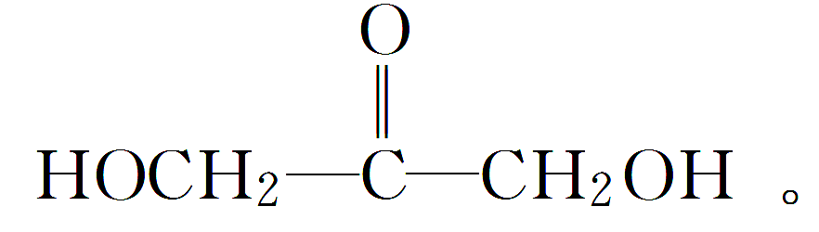

(5)B是乳酸，由其官能团的反应机理即可得到答案：

CHCH2COOH、

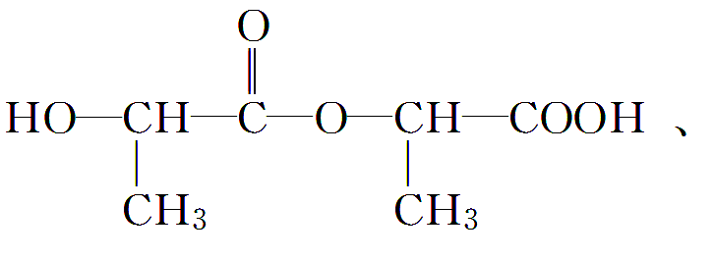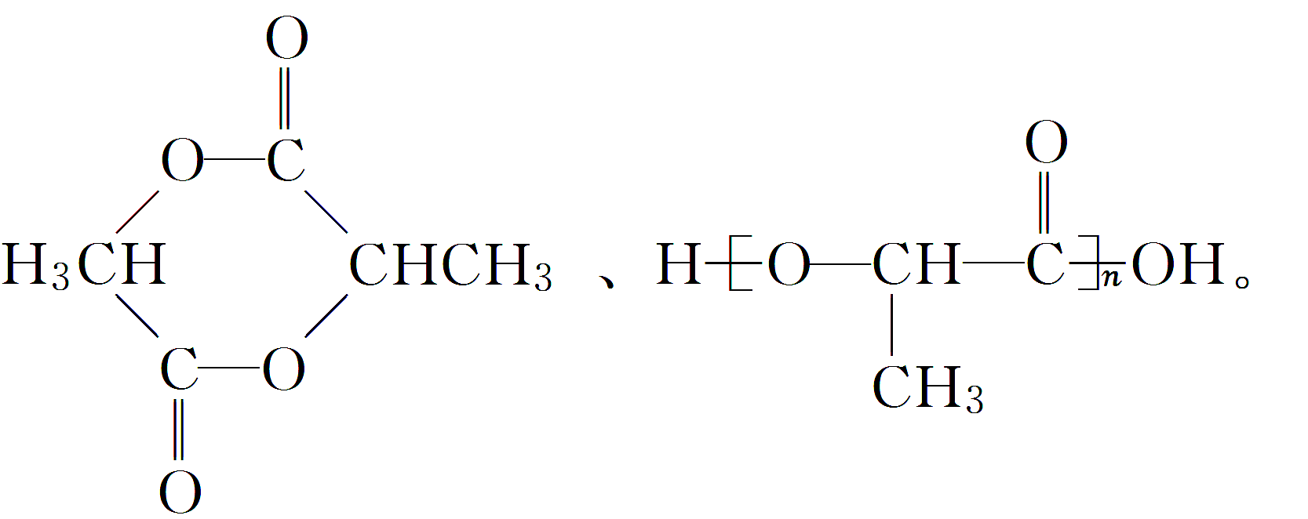

11．(2015·四川资阳一诊)有机物F是有机合成工业中一种重要的中间体。以甲苯和丙烯为起始原料合成F的工艺流程如下：

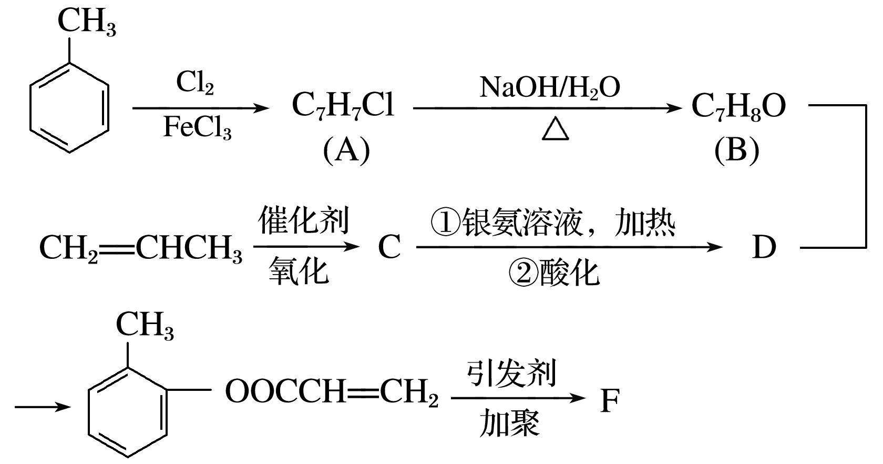

回答下列问题：

(1)化合物B中的含氧官能团的名称是__________________________________________；

F的结构简式为____________。

(2)写出C与银氨溶液共热的化学方程式： ___________________________________________

________________________________________________________________________。

(3)化合物D不能发生的反应有________(填序号)。

①加成反应　　　　　　②取代反应

③消去反应　　　　　　④氧化反应

⑤水解反应

(4)B的含苯环结构的同分异构体还有________种，其中一种的核磁共振氢谱中出现4个峰且不与FeCl3溶液发生显色反应的是________(填结构简式)。

答案　(1)(酚)羟基

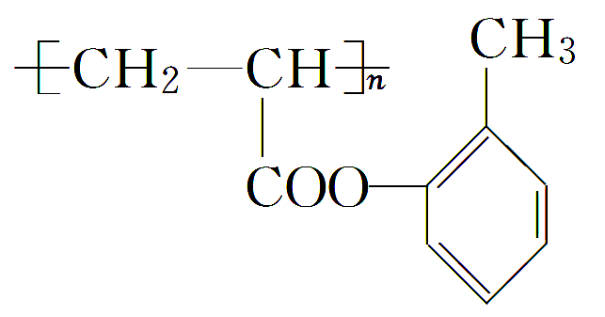

(2)CH2CHCHO＋2Ag(NH3)2OH

CH2CHCOONH4＋2Ag↓＋3NH3＋H2O

(3)③⑤

(4)4

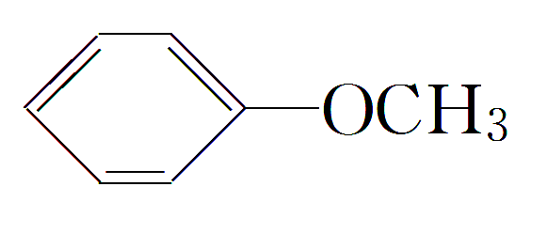

解析　由流程图可知：A是，B是，D是CH2CHCOOH，所以C是CH2CHCHO。(1)F由中碳碳双键发生加聚反应得到。(2)醛基可被银氨溶液氧化，再酸化得到酸。(3)碳碳双键可发生加成反应、氧化反应，羧基能发生取代反应，不能发生消去反应和水解反应，所以选③⑤。(4)若为一个取代基，可以是—CH2OH或—OCH3，也可以是两个取代基：—CH3和—OH，—CH3和—OH位于间位或对位，所以同分异构体还有4种；而不与FeCl3溶液发生显色反应只可能是一种取代基：—CH2OH或—OCH3，中有5种氢，中有4种氢，所以符合条件的是。

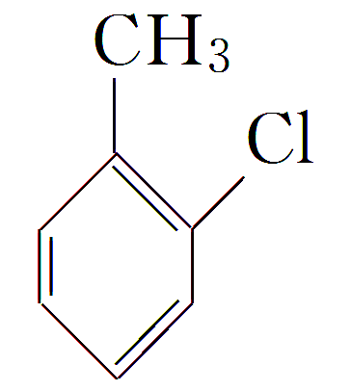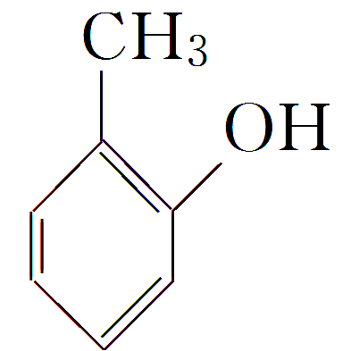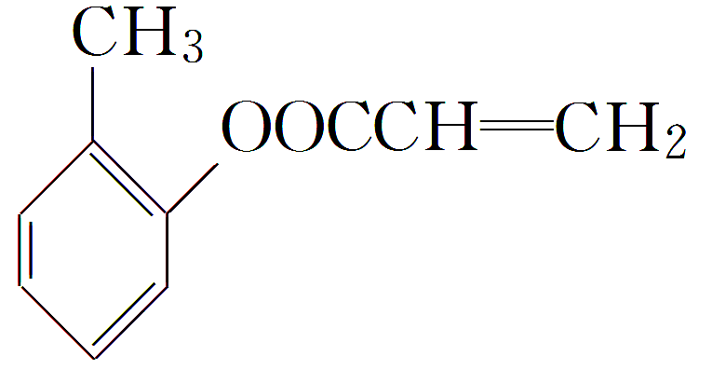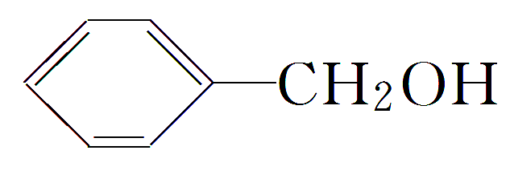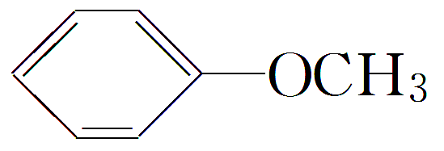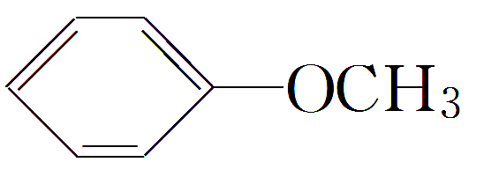

12．(2015·安徽六校第一次联考)卡托普利(E)是用于治疗各种原发性高血压的药物，其合成路线如下：

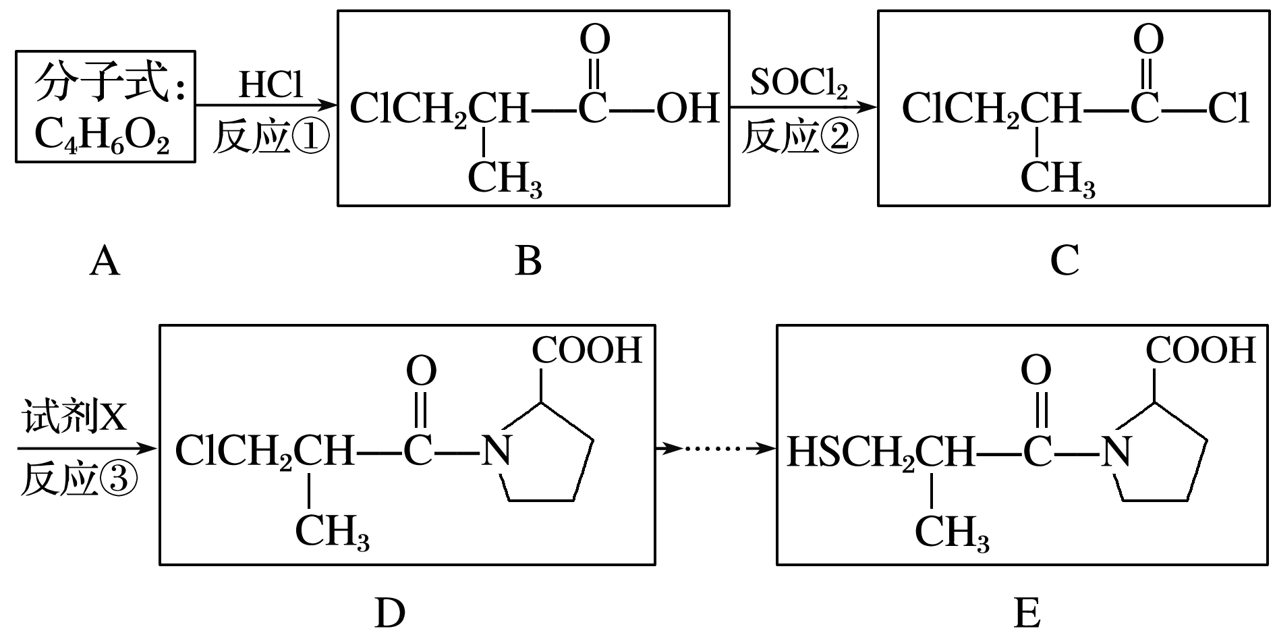

(1)A的系统命名为________________，B中官能团的名称是________________，B→C的反应类型是________________。

(2)C→D转化的另一产物是HCl，则试剂X的分子式为________________。

(3)D在NaOH醇溶液中发生消去反应，经酸化后的产物Y有多种同分异构体，写出同时满足下列条件的物质Y的同分异构体的结构简式：________________、________________。

a．红外光谱显示分子中含有苯环，苯环上有四个取代基且不含甲基

b．核磁共振氢谱显示分子内有6种不同环境的氢原子

c．能与FeCl3溶液发生显色反应

(4)B在氢氧化钠溶液中的水解产物酸化后可以发生聚合反应，写出该反应的化学方程式：________________________________________________________________________

________________________________________________________________________。

答案　(1)2­甲基丙烯酸　　羧基、氯原子　　取代反应

(2)C5H9NO2

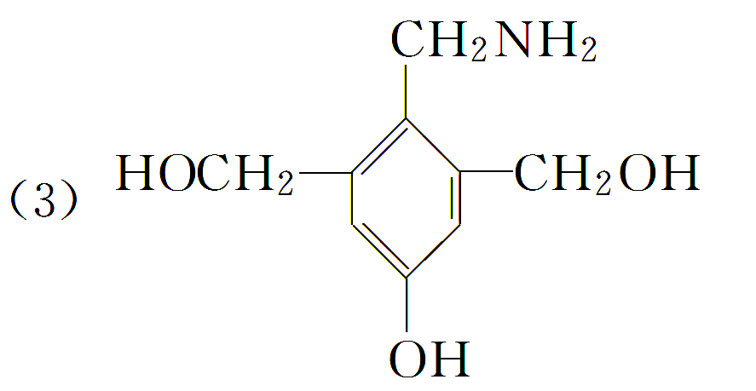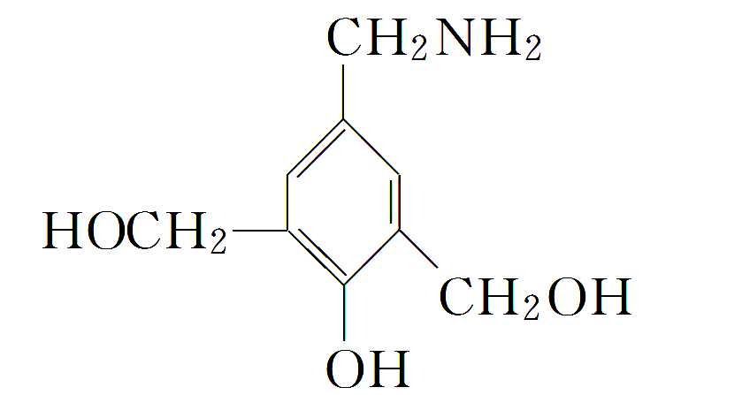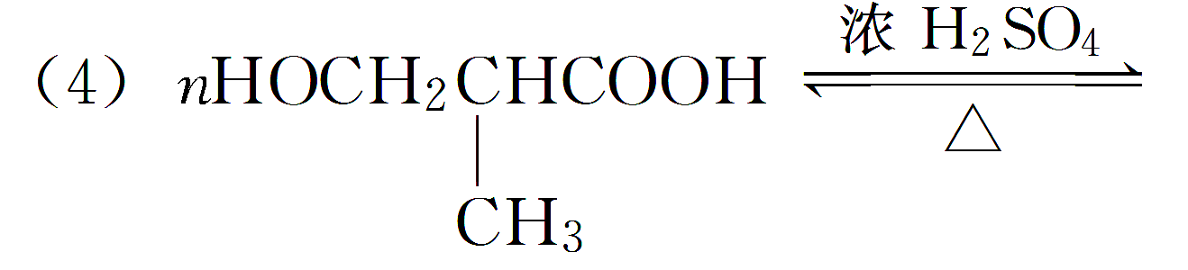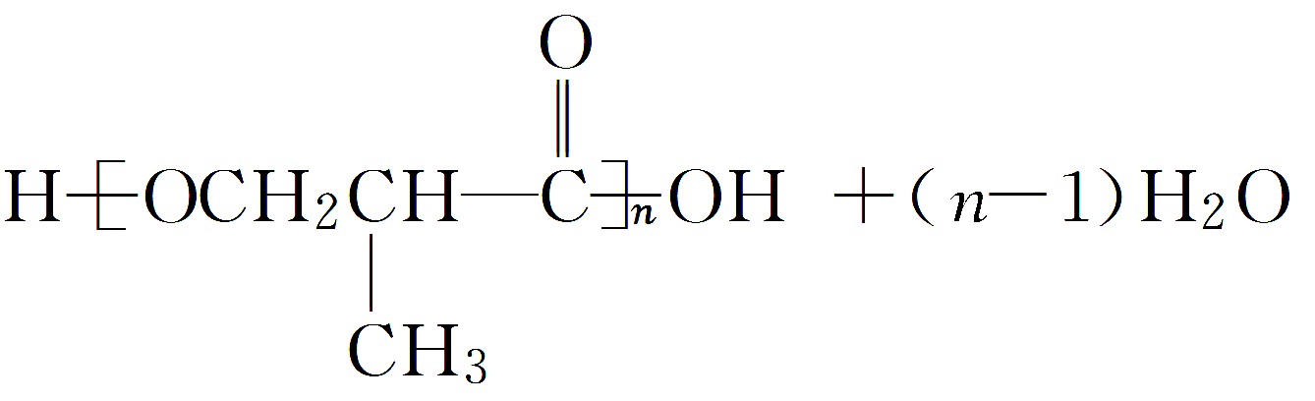

解析　(1)根据流程图，反应①为加成反应，即A中含碳碳双键，结合B的结构可推出A的结构，所以A为2­甲基丙烯酸；B中含羧基、氯原子，B→C即B中羟基被氯原子取代，所以反应为取代反应。(2)C→D是取代反应，所以X的结构为，分子式为C5H9NO2。(3)Y为，满足条件的同分异构体需含苯环，结合不饱和度，分子中不再含羧基，另外分子中不含甲基，氮原子只能为氨基，含酚羟基，分子内有6种不同环境的氢原子所以分子较对称，则可试写出异构体的结构简式：

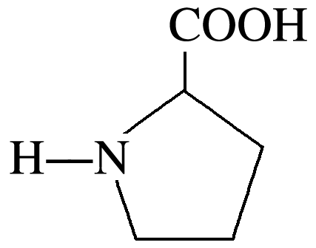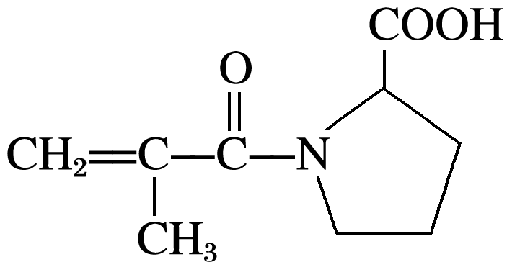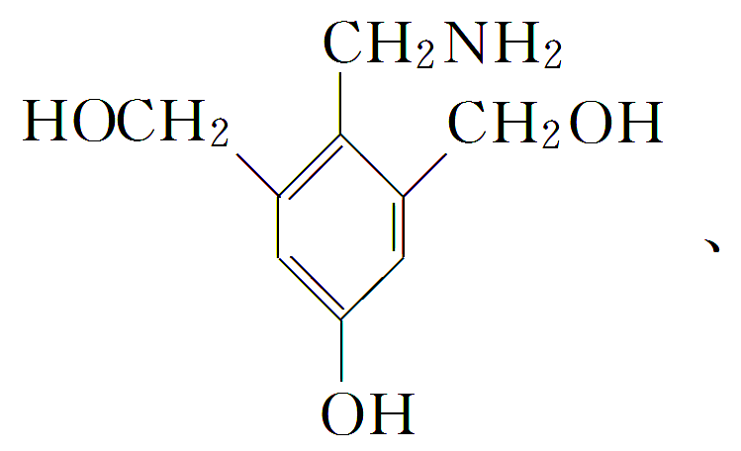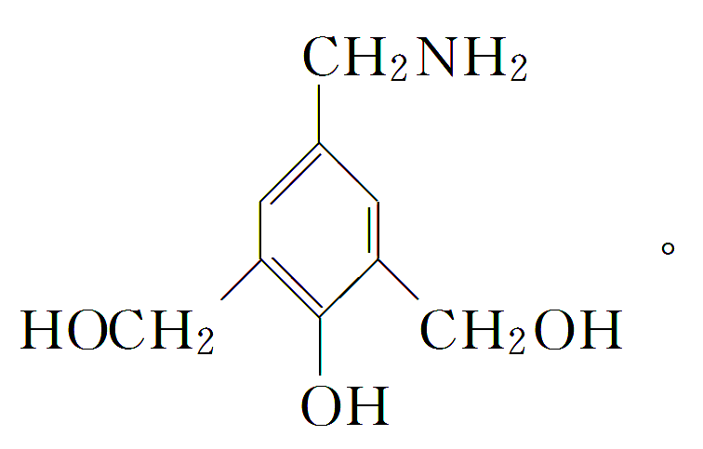

(4)B在氢氧化钠溶液中的水解产物酸化后为，可聚合生成

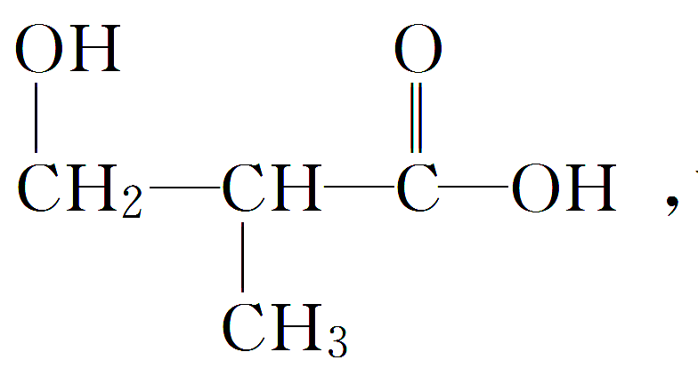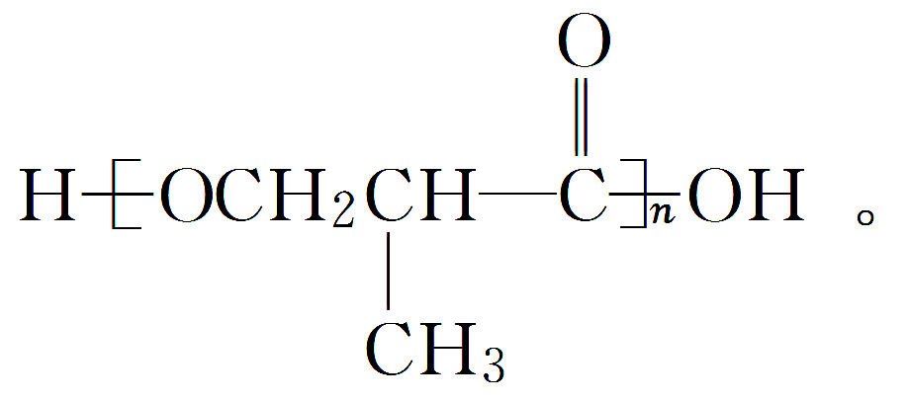

13．1,3丙二醇是生产新型高分子材料PTT的主要原料，目前1,3丙二醇的生产路线有：以石油裂解气为原料的两条石化合成路线和一条生物工程法合成路线。

路线1　丙烯醛水合氢化法：

CH2===CHCH3CH2===CHCHO―→

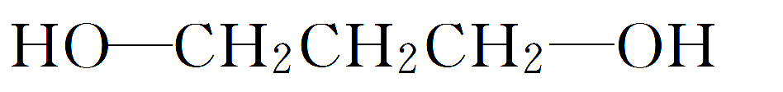

路线2　环氧乙烷甲酰化法：

CH2===CH2CH2CH2O

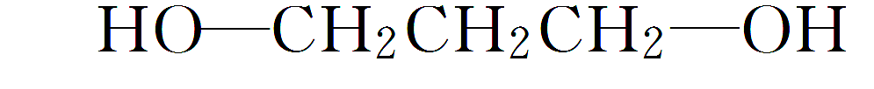

路线3　生物发酵法：淀粉甘油1,3丙二醇

(1)A的结构简式为____________________________________。

(2)从合成原料来源的角度看，你认为最具有发展前景的路线是______(填“1”、“2”或“3”)，理由是

________________________________________________________________________。

(3)以1,3丙二醇与对苯二甲酸为原料可以合成聚酯PTT，写出其化学方程式____________________________。

(4)已知丙二酸二乙酯能发生以下反应：

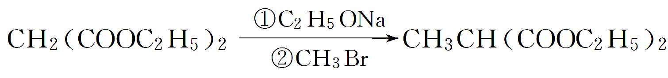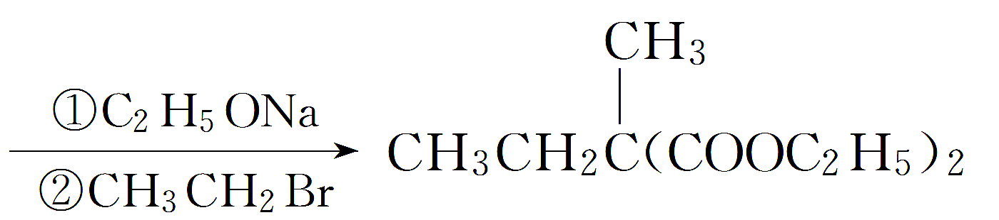

利用该反应原理，以丙二酸二乙酯、1,3丙二醇、乙醇为原料合成，请你设计出合理的反应流程图。提示：①合成过程中无机试剂任选，②合成反应流程图表示方法示例如下：

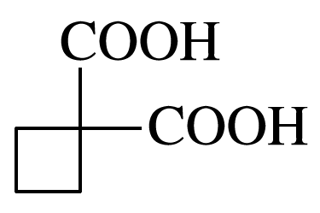

ABC……

答案　(1)CH2OHCH2CHO

(2)3　路线3以可再生资源淀粉为原料，路线1、2的原料为石油产品，而石油是不可再生资源

(3)

